1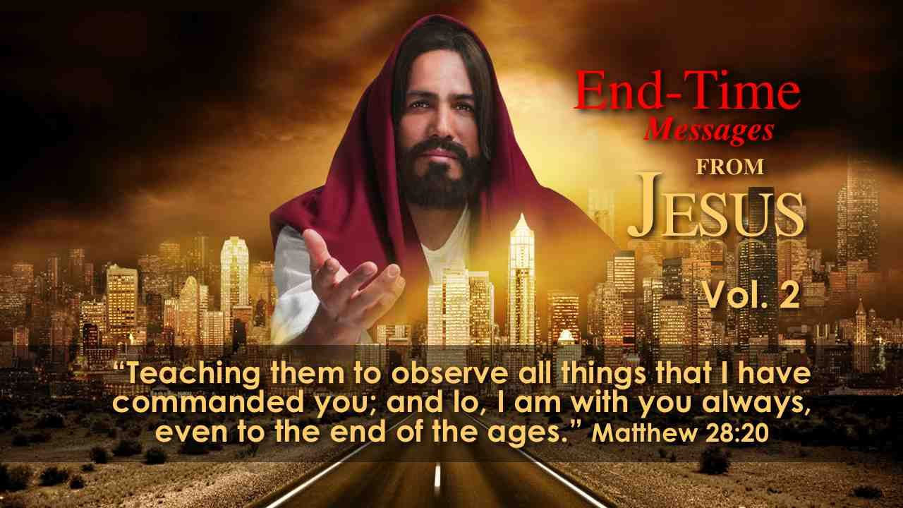 |  | ВЕСТЬ ХРИСТА ДЛЯ ПОСЛЕДНЕГО ВРЕМЕНИ  "Уча их соблюдать всё, что Я повелел вам; и се, Я с вами во все дни до скончания века.” (Мф. 28:20)
2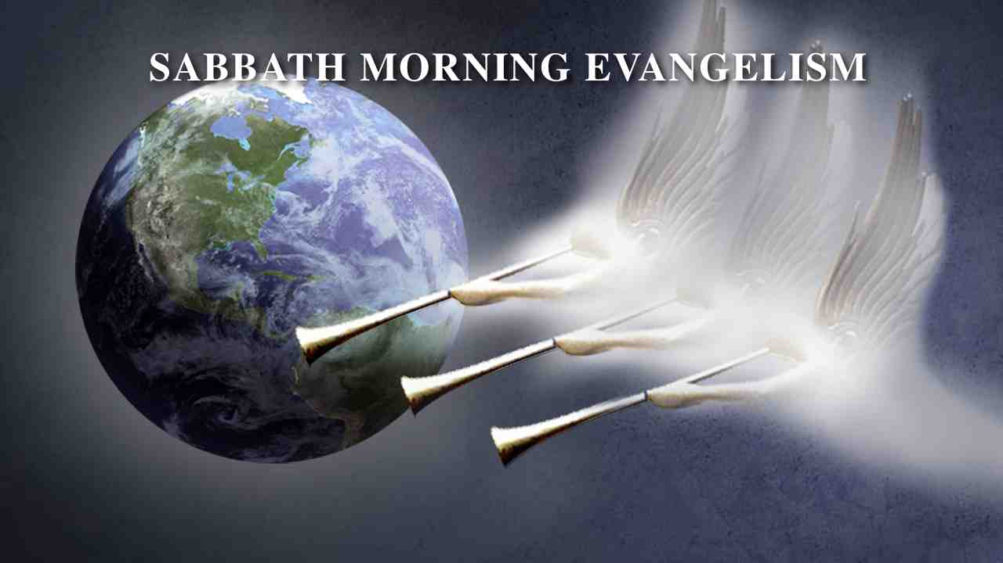 |  | ЕВАНГЕЛИЗМ СУББОТНЕГО БОГОСЛУЖЕНИЯ
3 |  | АРМАГЕДОН И СЕМЬ ПОСЛЕДНИХ ЯЗВ
4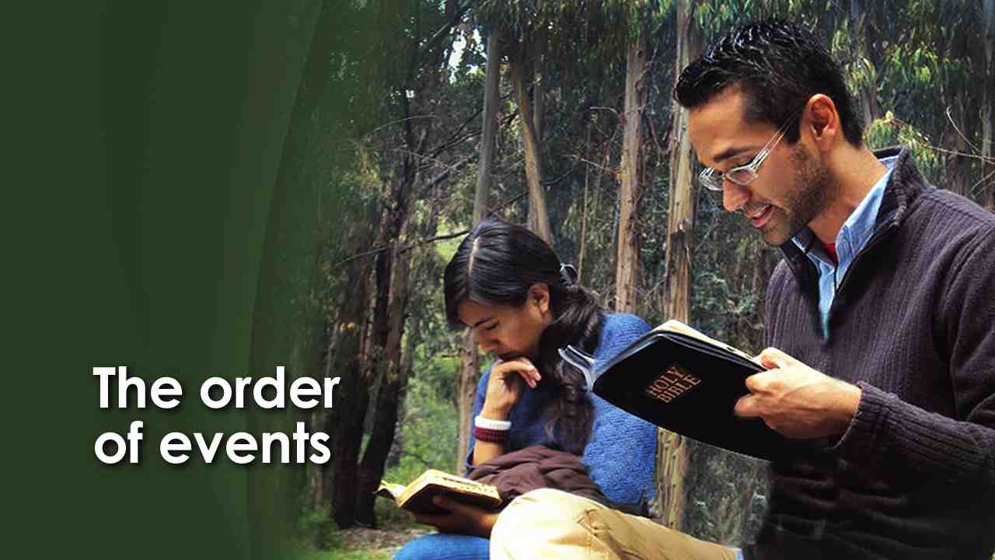 |  | Сегодня мы поговорим о семи последних язвах и Армагеддоне. Очень важно понимать последовательность событий перед пришествием Христа.
5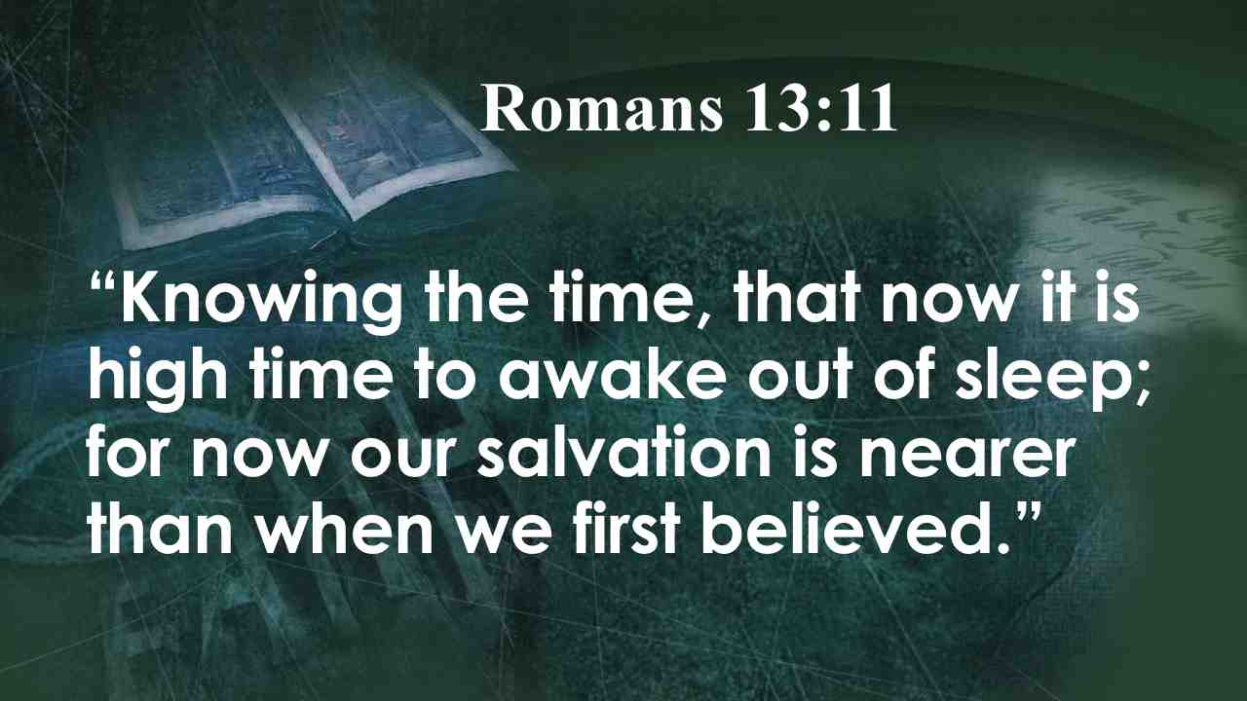 | Апостол Павел пишет: Так поступайте, зная время, что наступил уже час пробудиться нам от сна. Ибо ныне ближе к нам спасение, нежели когда мы уверовали. Рим. 13:11.
6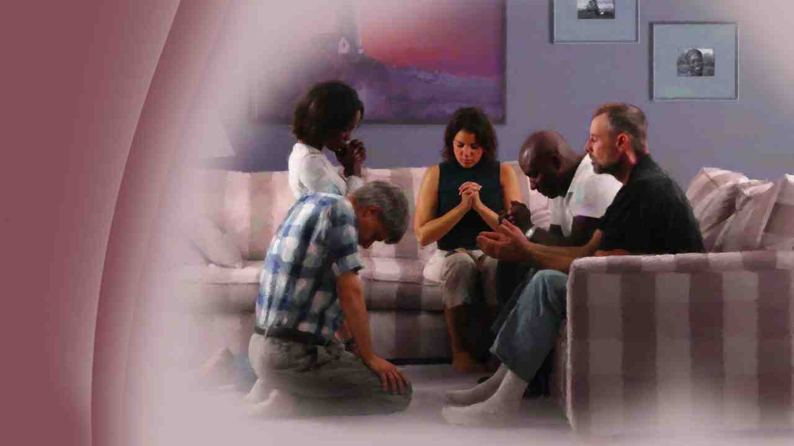 | Только когда мы понимаем, в какое время живем, мы можем сотрудничать с Иисусом в подготовке к Его скорому пришествию.
7 | Есть такие люди, которые думают, что Христос может прийти в любой момент, например, сегодня или завтра. В каком-то смысле это правда. Если я сегодня умру, то следующее, что я увижу, будет пришествие Христа на облаках небесных. Правильно? Если я умер, моя жизнь закончилась, и я буду покоиться в земле до дня воскресения. Но в свете библейских пророчеств Христос не придет на облаках небесных в буквальном смысле сегодня.
8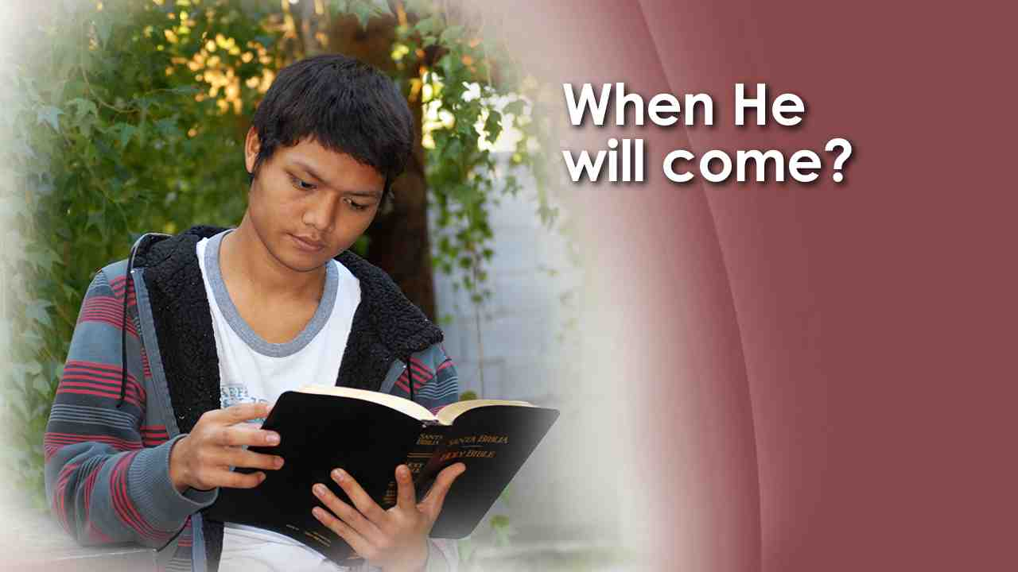 | Хотя Библия учит, что Он грядет очень скоро, перед Его пришествием будет ряд событий. Важно знать, что произойдет, чтобы подготовиться к последнему часу Земли. Об этих событиях написано в Откровении 14: 9,10;
9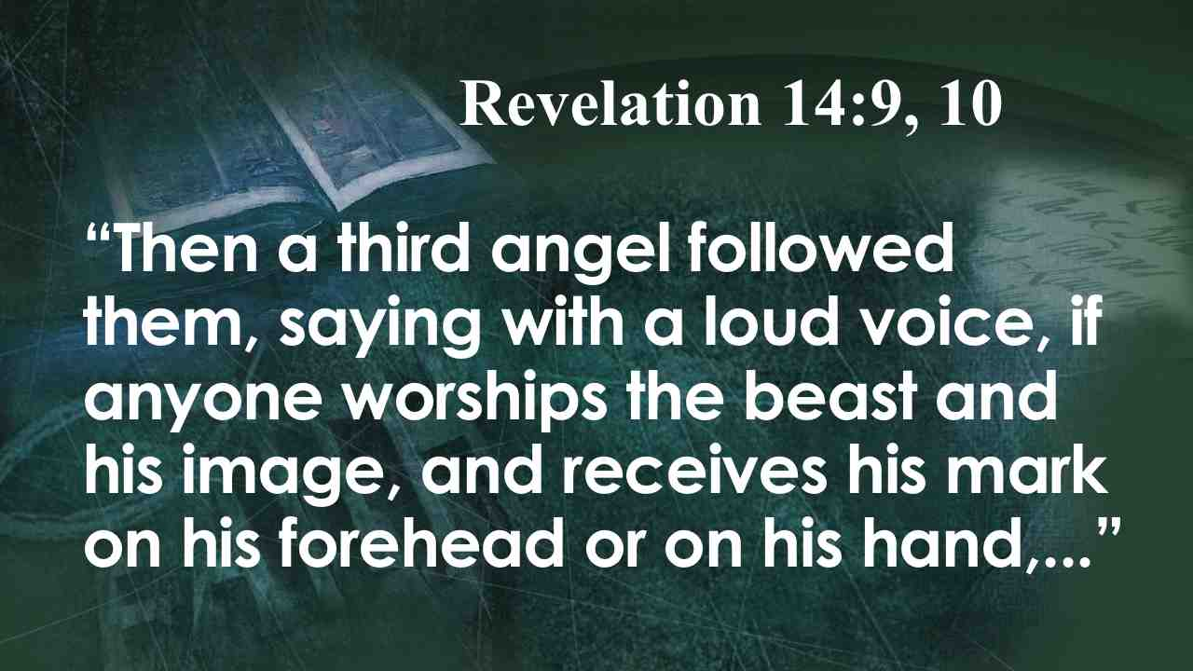 | И третий Ангел последовал за ними, говоря громким голосом: кто поклоняется зверю и образу его и принимает начертание на чело свое, или на руку свою,…
10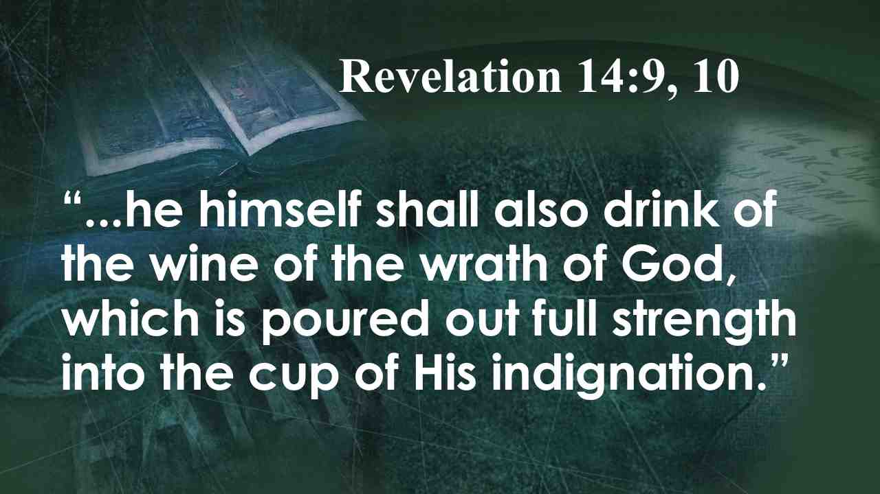 | …тот будет пить вино ярости Божией, вино цельное, приготовленное в чаше гнева Его.
11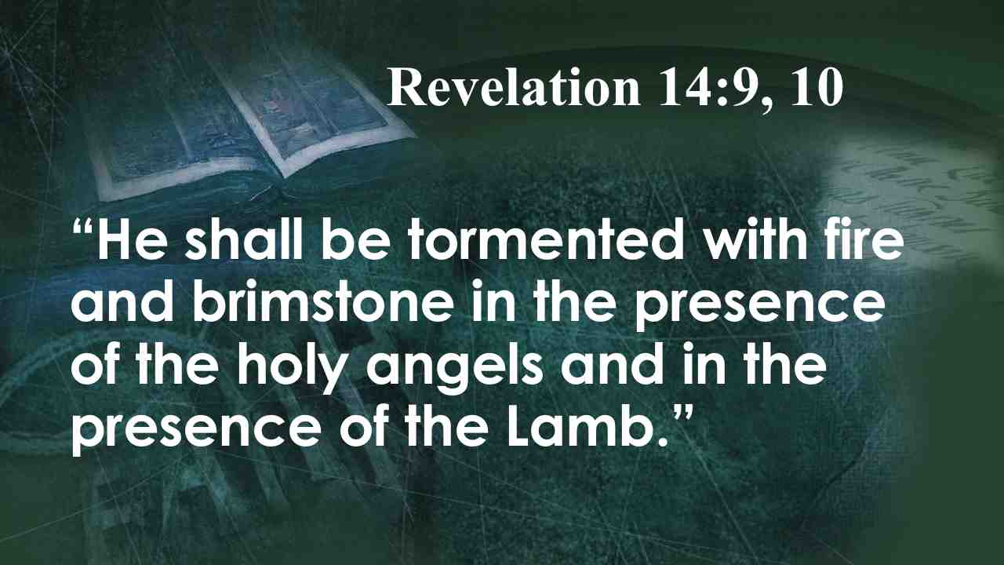 | и будет мучим в огне и сере пред святыми Ангелами и пред Агнцем. Отк. 14:9, 10.
12 | Перед пришествием Христа всем людям будет навязано начертание зверя. Их будут вынуждать поклоняться зверю. Согласно Откровению,
13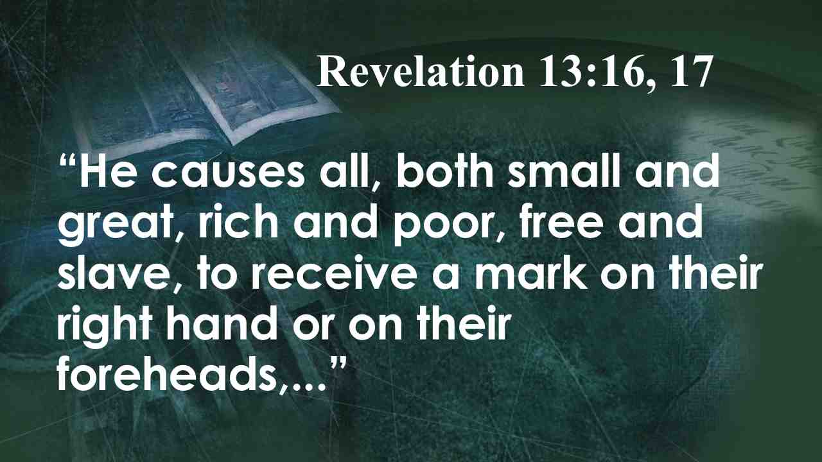 | И он сделает то, что всем, малым и великим, богатым и нищим, свободным и рабам, положено будет начертание на правую руку их или на чело их,…
14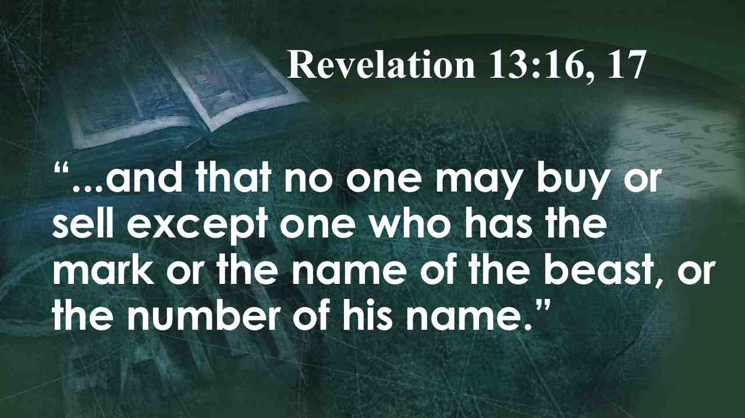 | … и что никому нельзя будет ни покупать, ни продавать, кроме того, кто имеет это начертание, или имя зверя, или число имени его. Отк. 13:16, 17.
15 | Начертание зверя будет навязано всем. Те, на этом этого знака не будет, не сможет ни покупать, ни продавать. Против них будет организован экономический бойкот. За это им даже будет грозить смерть. Перед пришествием Христа весь мир будет испытан на верность поклонения Творцу в истинную субботу.
16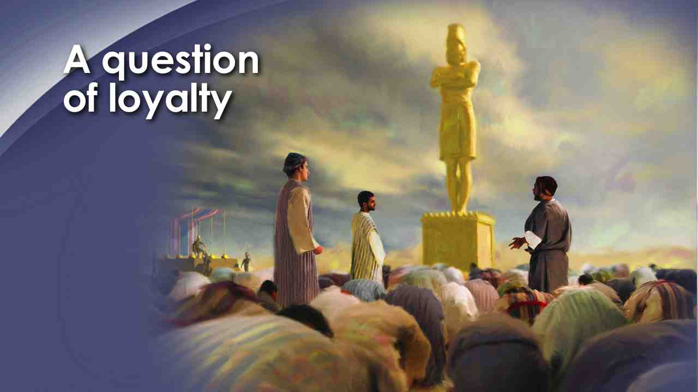 | Весь вопрос великой борьбы заключается в верности Господу. В дни Даниила верность трех еврейских юношей была испытана. Вторая заповедь гласит:
17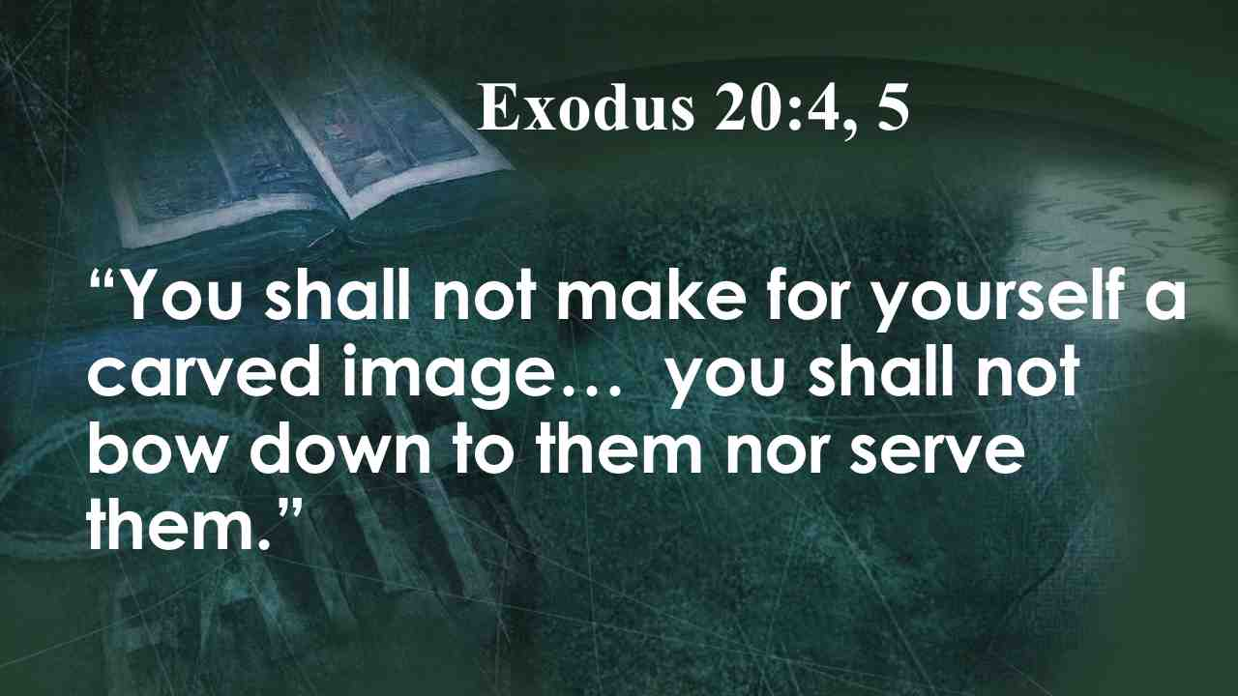 | Не делай себе кумира и никакого изображения… не поклоняйся им и не служи им. Исх. 20:4, 5.
18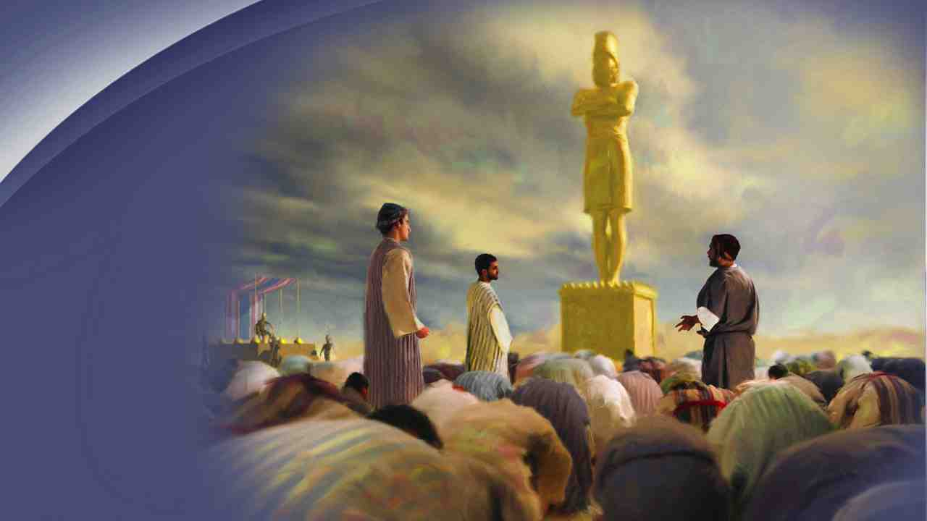 | Эти три еврея не поклонились истукану и не нарушили вторую заповедь. И им грозила тюрьма и смерть. Для последнего поколения камнем преткновения будет не вторая заповедь, но четвертая.
19 | Будет две группы людей - те, кто получит начертание зверя, и те, кто получит печать Бога; группа верных и группа неверных. Каждый человек должен будет принять либо одну, либо другую сторону. После того, как каждый человек примет окончательное, бесповоротное решение, милость будет отнята, и изольется гнев Божий.  Давайте сравним Откровение 14:10 с Откровением: 15:1.
20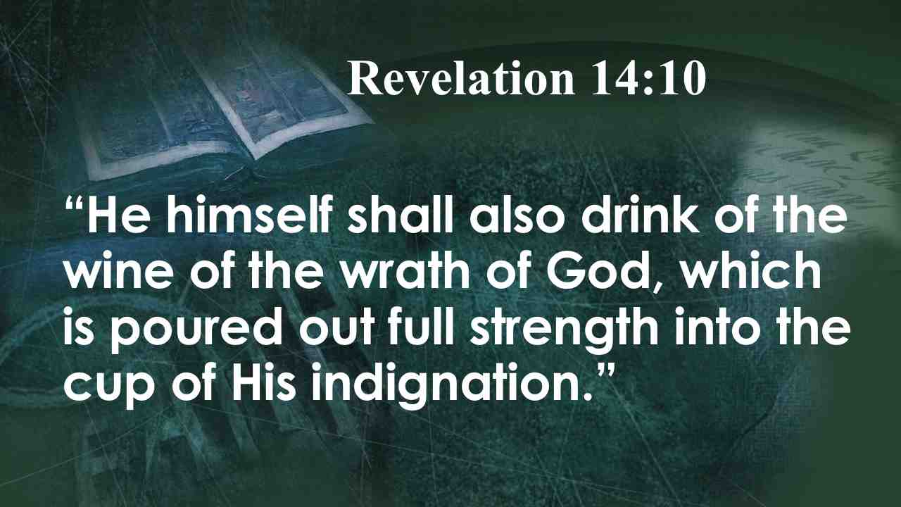 | Тот будет пить вино ярости Божией, вино цельное, приготовленное в чаше гнева Его. Отк. 14:10.
21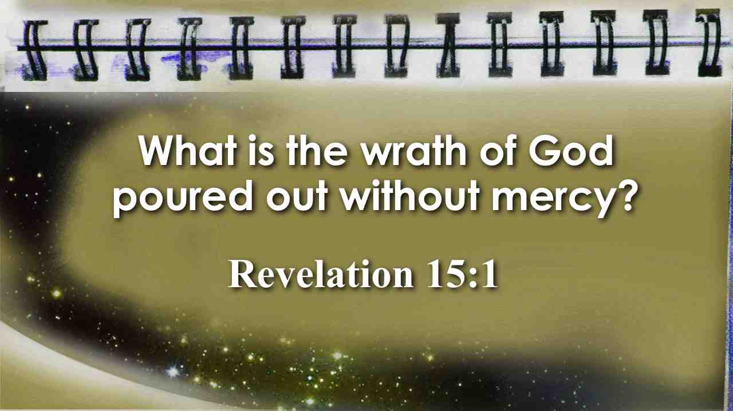 | На людей будет излит гнев и ярость Божьи.  Что значит - гнев Божий изольется безо всякой милости? Откровение 15:1 пишет об этом.
22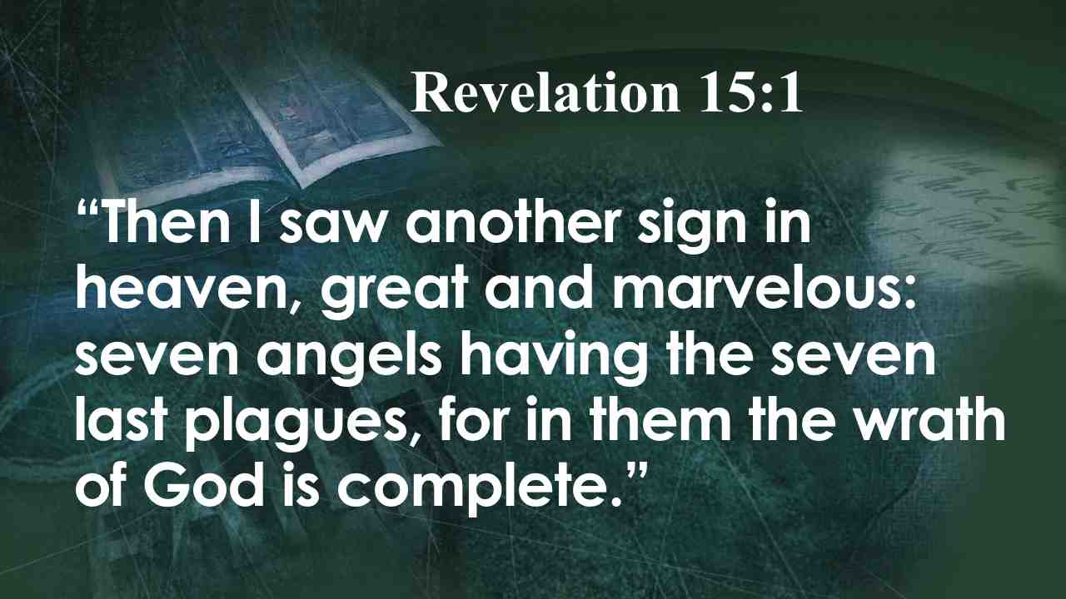 | И увидел я иное знамение на небе, великое и чудное: семь Ангелов, имеющих семь последних язв, которыми оканчивалась ярость Божия.
23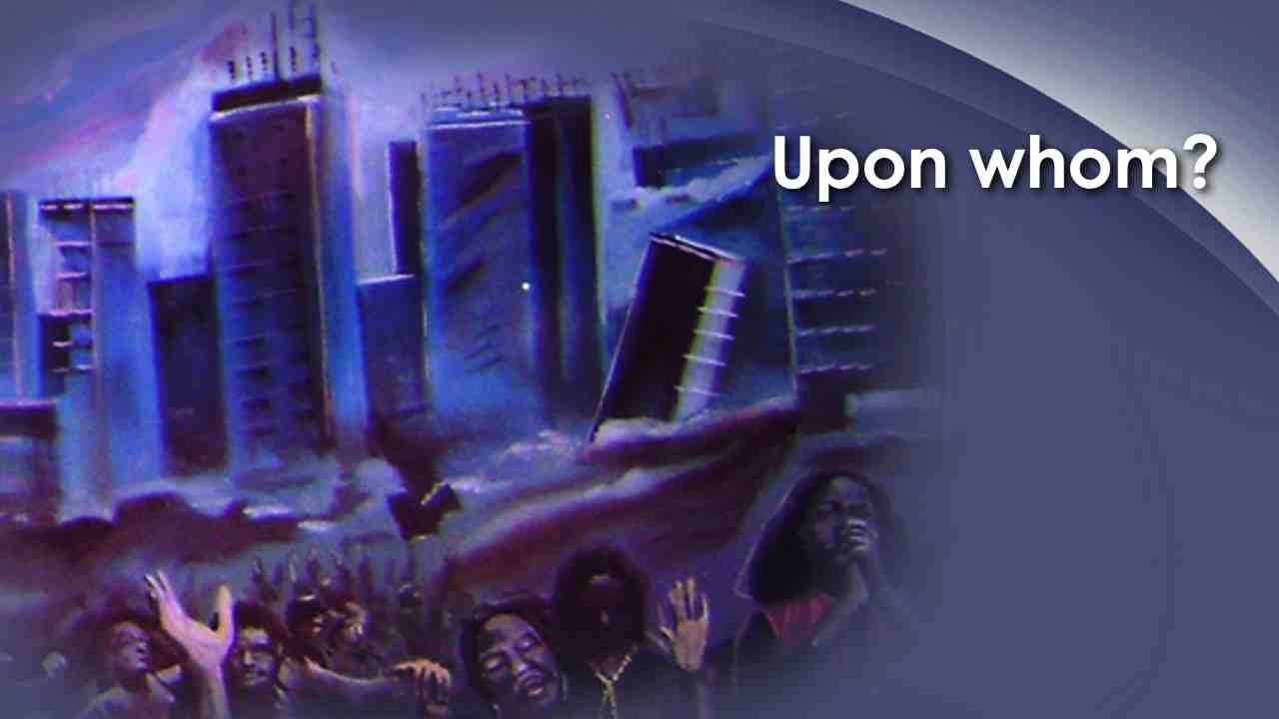 | По кого изольется гнев Божий? На тех, кто получит начертание зверя. Так что те, кто получат начертание зверя и на первое место поставят человеческие традиции и человеческих законов, променяв свою преданность Христу, в конечном счете почувствуют на себе весь ужас семи последних язв.
24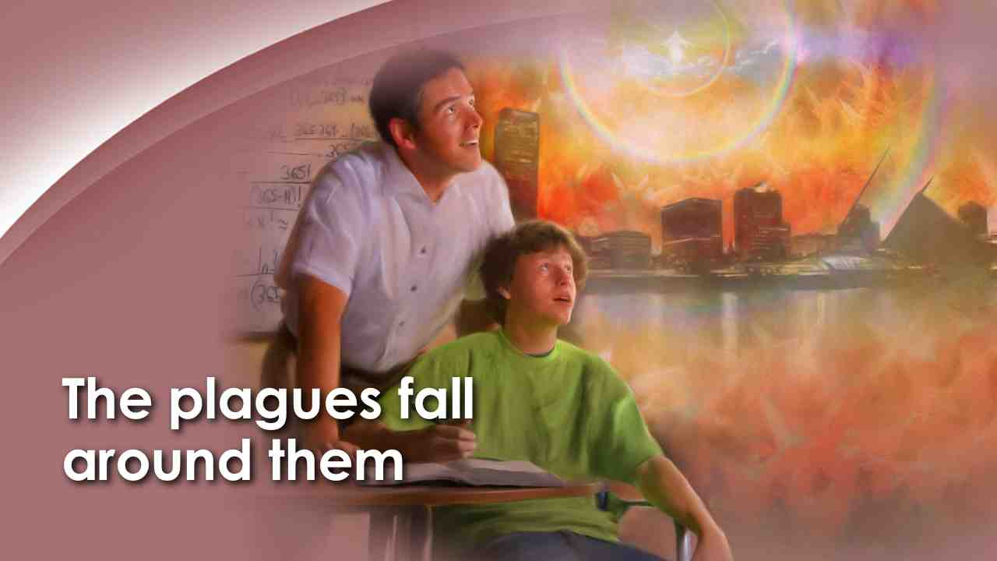 | Как мы уже рассмотрели ранее, Библия не учит тому, что люди будут живыми взяты на небо. Она учит тому, что, когда Христос придет во всей Своей славе и власти, каждый человек увидит Его. Я хочу, чтобы вы обратили внимание на то, что народ Божий будет жить на земле во время язв, но будет защищен от них. Язвы падут вокруг них, но не на них. Можем ли мы быть уверены, что Церковь пройдет через эти скорби? Библия ясно об этом говорит. Давайте рассмотрим этот вопрос немного глубже.
25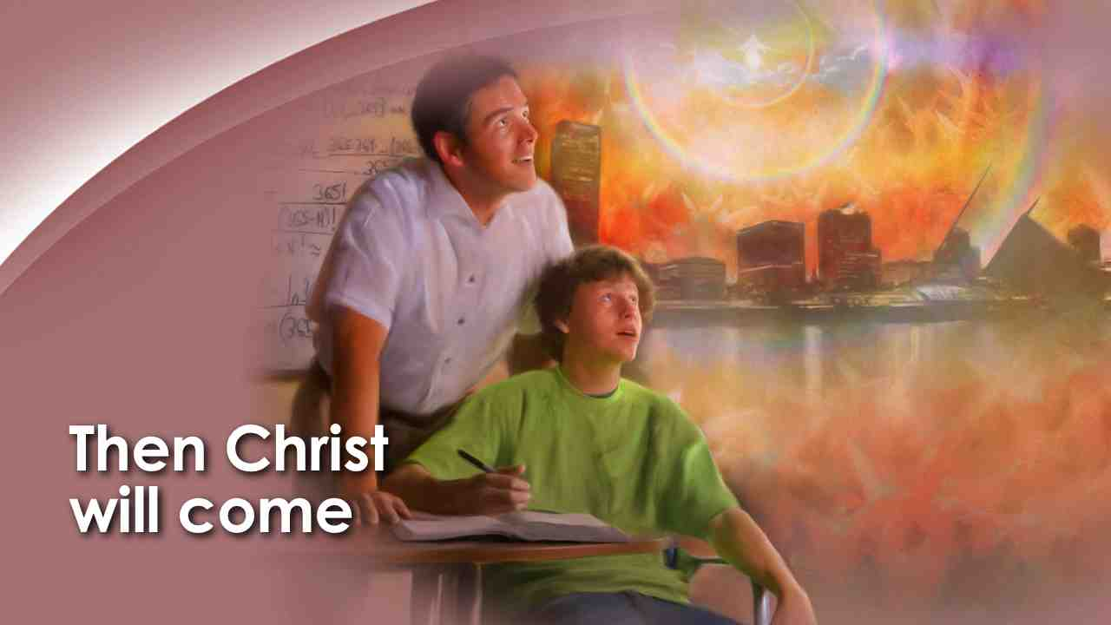 | Перед пришествием Христа людям будет навязано начертание зверя. Затем изольются язвы. Когда излитие язв будет подходить к концу, придет Христос, чтобы избавить Свой народ. Библия ясно об этом говорит.
26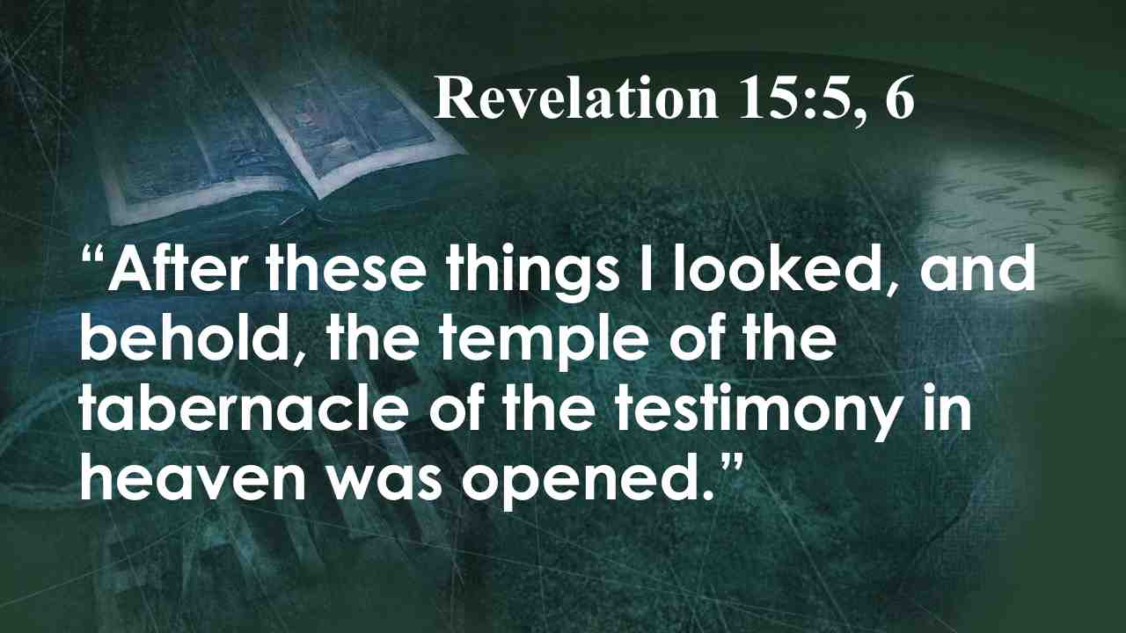 | И после сего я взглянул, и вот, отверзся храм скинии свидетельства на небе.
27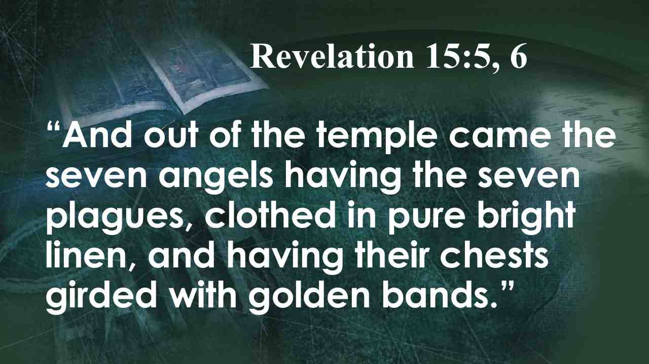 | И вышли из храма семь Ангелов, имеющие семь язв, облеченные в чистую и светлую льняную одежду и опоясанные по персям золотыми поясами. Отк. 15:5, 6.
28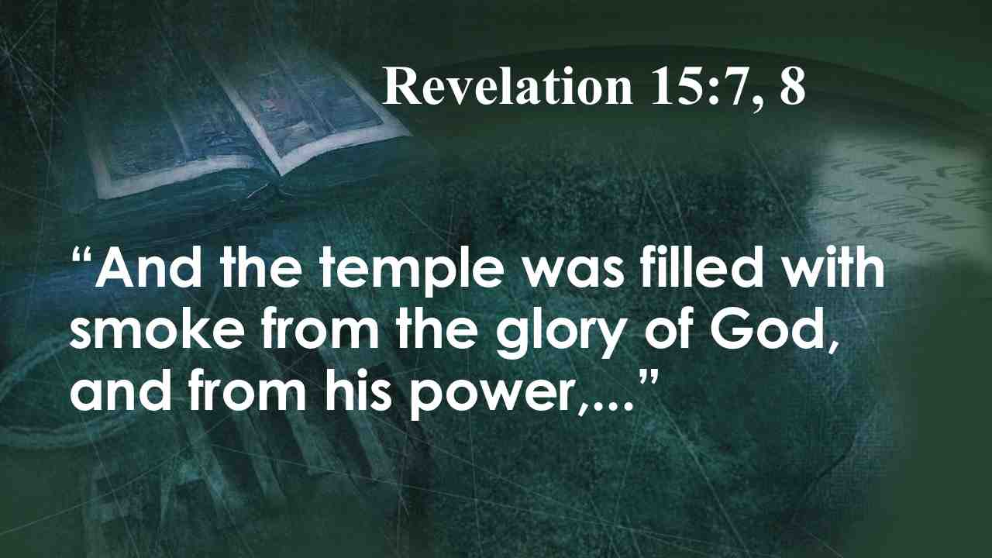 | В стихах 7 и 8 сказано: И наполнился храм дымом от славы Божией и от силы Его,…
29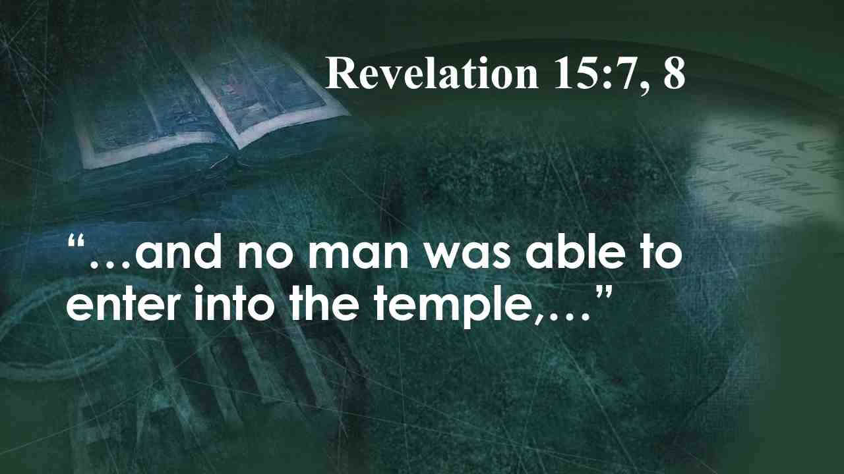 | …и никто не мог войти в храм,…
30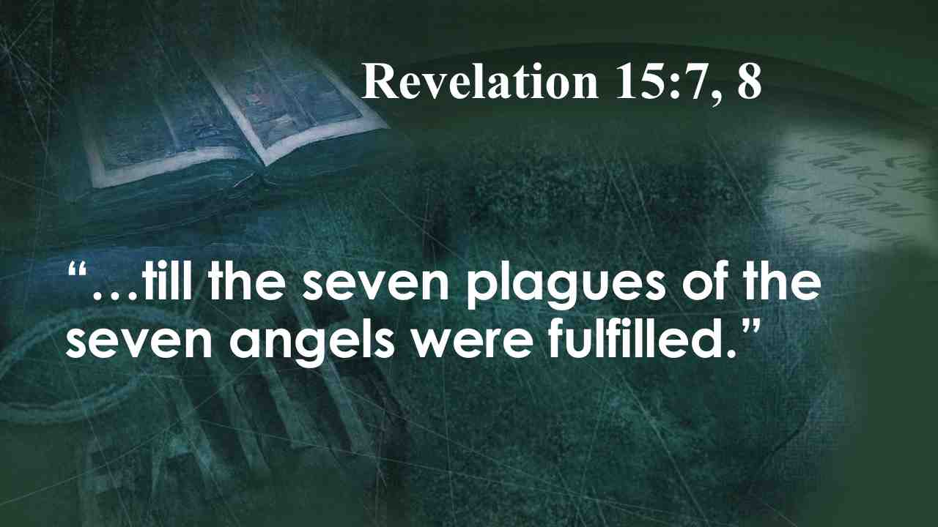 | …доколе не окончились семь язв семи Ангелов. Отк. 15:7, 8.
31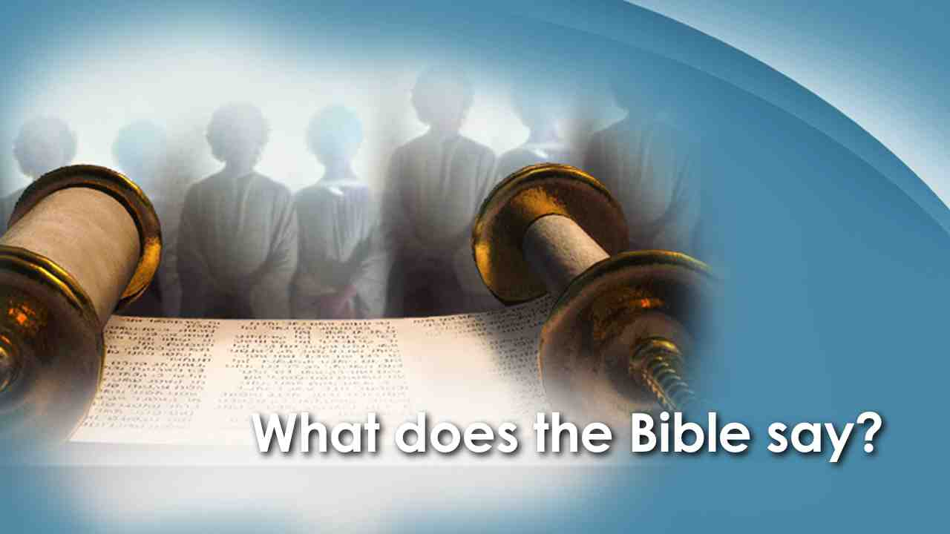 | Что говорит Библия? "И никто не мог войти в храм, доколе не окончились семь язв семи Ангелов." Так ведь? Если бы Божьи люди были восхищены или взяты на небо до излития язв, они, очевидно, вошли бы в небесный храм. Но Библия ясно говорит, что никто, ни один человек не сможет войти в храм на небе, пока не изольются семь последних язв.  И затем мы слышим торжественное заявление:
32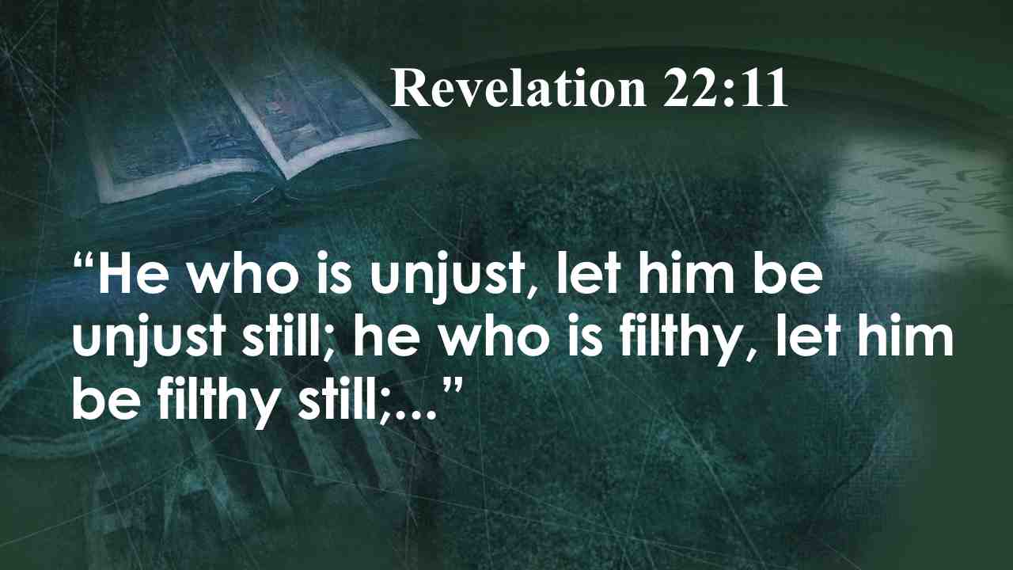 | Неправедный пусть еще делает неправду; нечистый пусть еще сквернится;…
33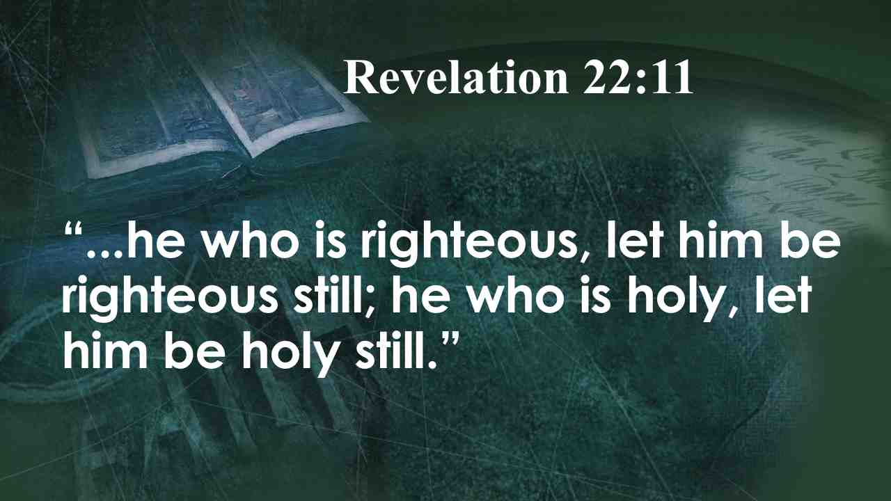 | … праведный да творит правду еще, и святый да освящается еще. Отк. 22:11.
34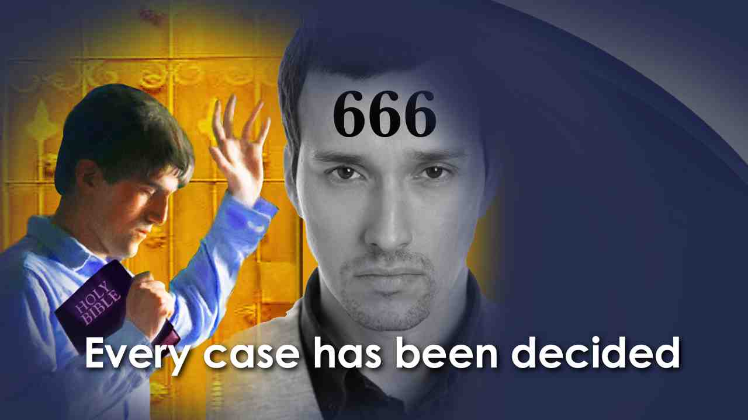 | Скоро работа Христа как нашего Первосвященника в небесном святилище закончится. К этому времени каждое дело, каждая жизнь будут рассмотрены для вечной жизни или вечной смерти. И двери Божьей милости будут закрыты. И тогда наступит то, что названо "временем скорби", о котором говорил пророк Даниил.
35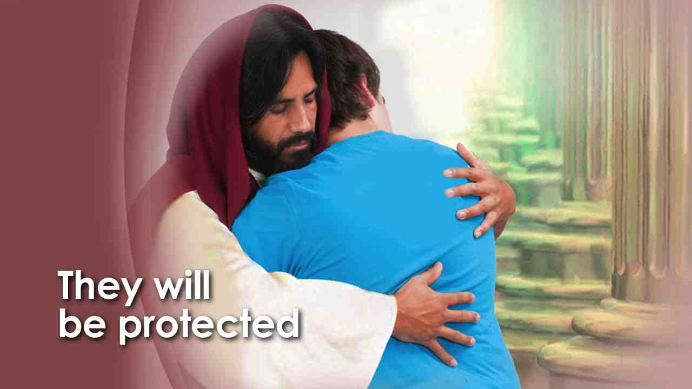 | Бог не собирается прятать Свой народ, пока не закончатся язвы. Они будут на земле до самого конца, защищены во время, подобно сынам Израилевым, но они также испытают все трудности и страдания. Это будет время скорби для всех.
36 | Самые яркие слова этого периода истории Земли не смогут в полной мере описать то время, когда нечестивые вкусят чашу гнева Божьего, когда милость Божья будет отнята от земли. Иоанну было дано видение относительно этого страшного времени скорби, которое наступит непосредственно перед пришествием Христа и избавления Его народа:
37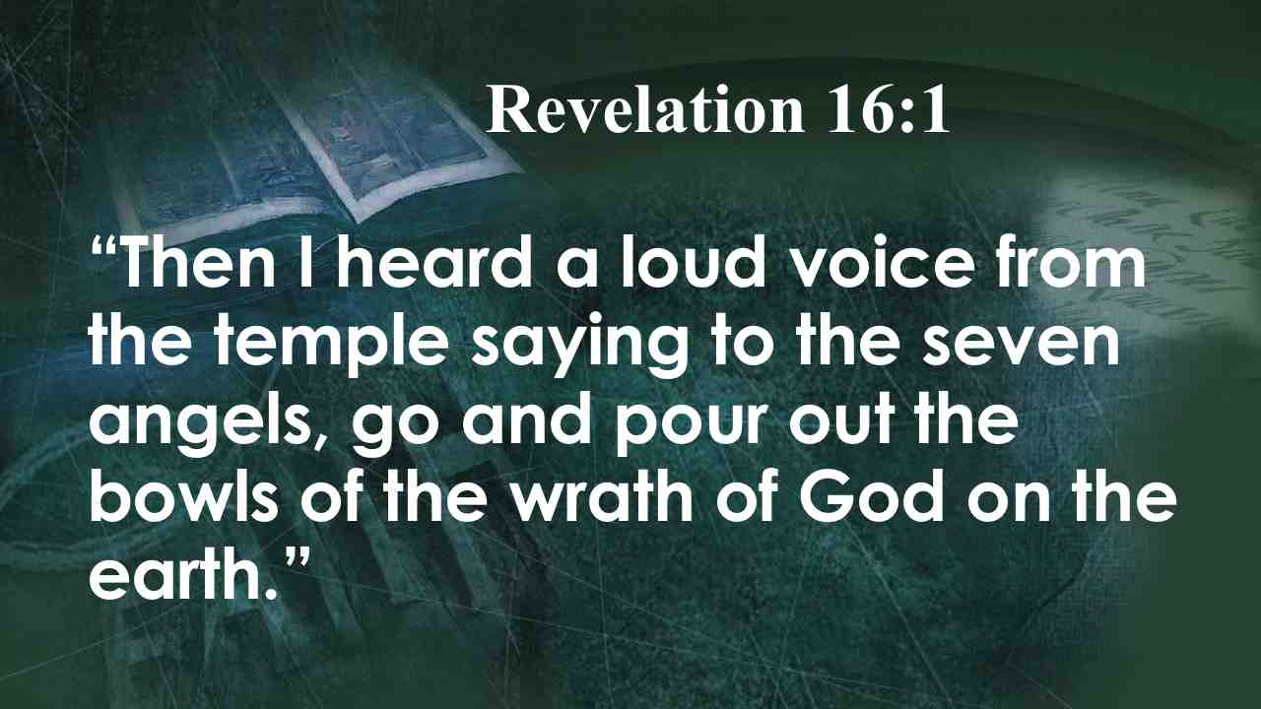 | И услышал я из храма громкий голос, говорящий семи Ангелам: идите и вылейте семь чаш гнева Божия на землю. Отк. 16:1.
38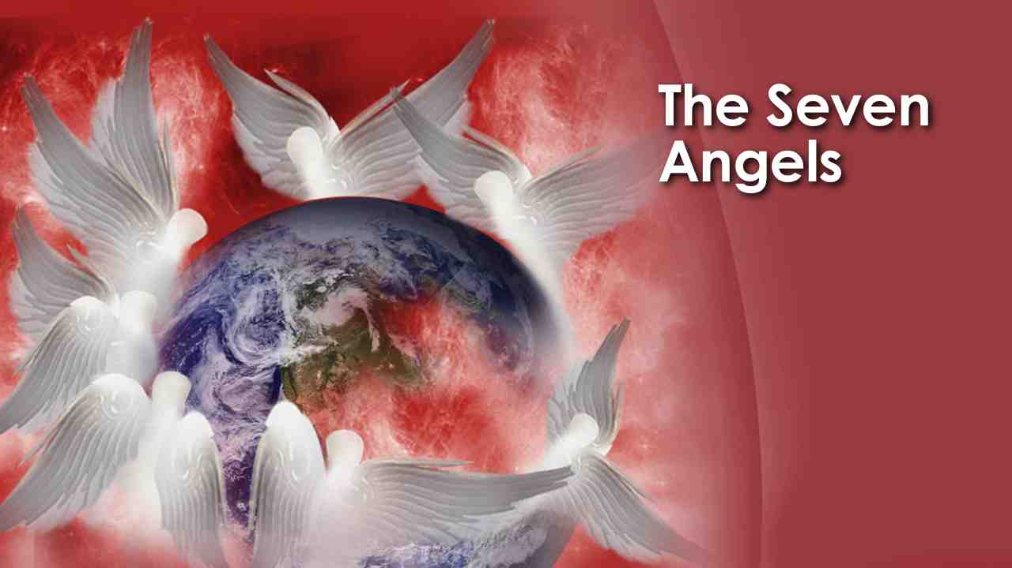 | "Но", - спросите вы, - "что это за ужасные бедствия, которые семь ангелов должны излить на нечестивых?" Это очень хороший вопрос.  Когда мы читаем об язвах, можно заметить поразительное с теми язвами, которые были посланы на Египет. Давайте прочитаем, что Иоанн пишет о первом ангеле:
39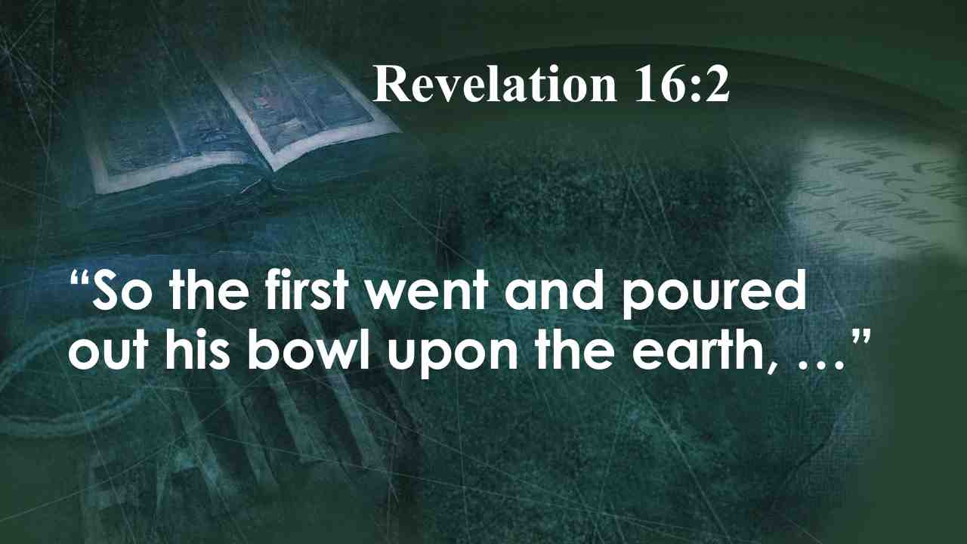 | Пошел первый Ангел и вылил чашу свою на землю, …
40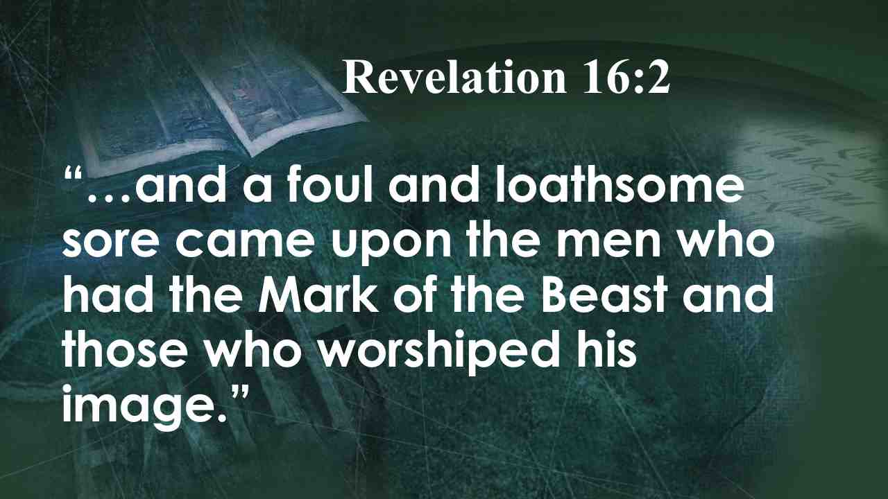 | … и сделались жестокие и отвратительные гнойные раны на людях, имеющих начертание зверя и поклоняющихся образу его. Отк. 16:2.
41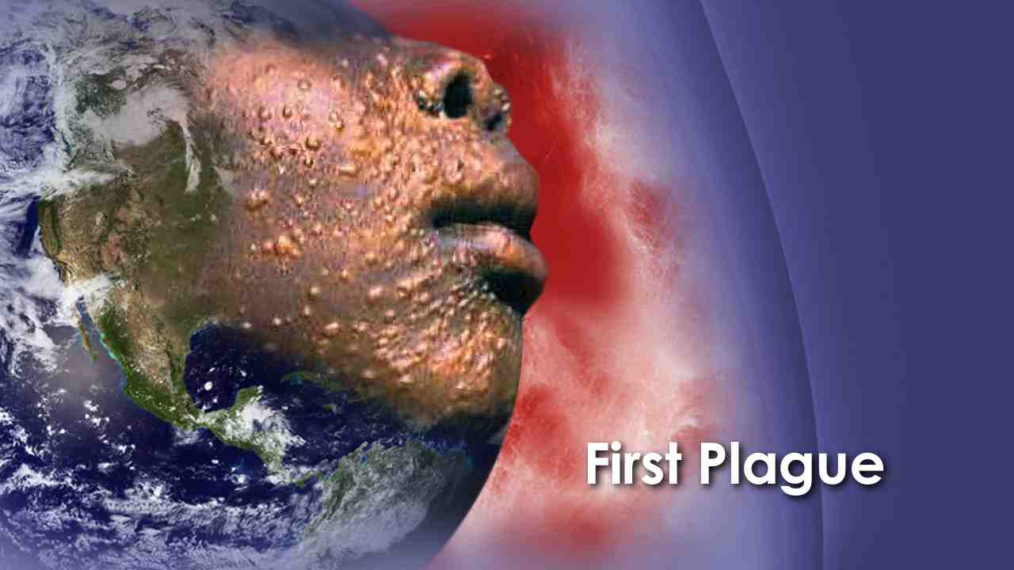 | Перевод Библии NIV говорит, что это "уродливые и болезненные язвы." Может быть, они похожи на фурункулы и нарывы, которые появились у египтян во время седьмой язвы.  А, может, они будут подобны тем гнойным ранам, которые были у Иова. Многие ученые считают, что они будут похожи на своеобразное раковое поражение. Но каким бы ни был диагноз, мы знаем, что эти язвы будут болезненными, и падут они на всех тех, кто решит следовать законам человеческим вместо Божьих повелений. Представьте себе последствия. Школы будут закрыты. Фабрики будут закрыты. Не будут работать магазины. Больницы будут переполнены людьми,  нуждающимися в помощи, но большинство врачей и медсестер будут страдать от той же самой болезни.  И не успеет пройти первая язва, как начнется вторая.
42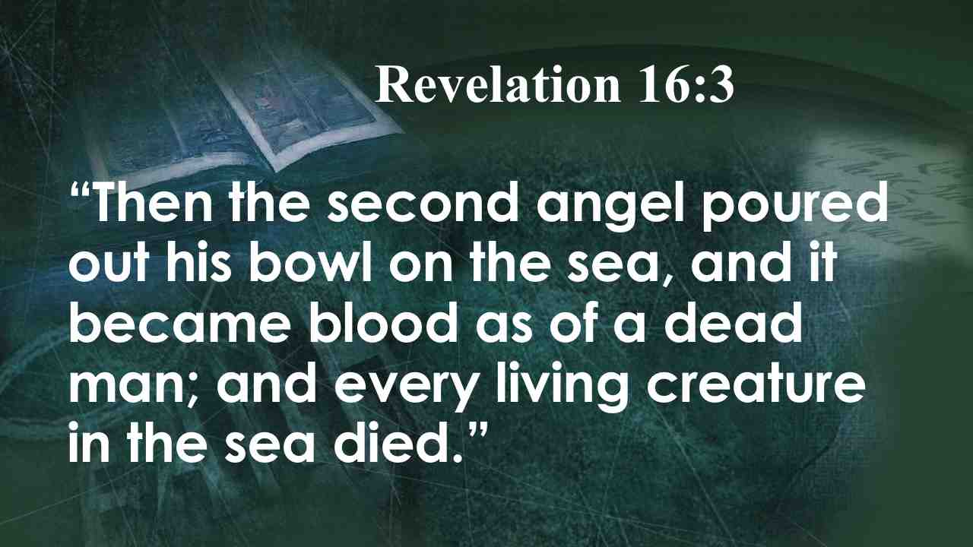 | Второй Ангел вылил чашу свою в море: и сделалась кровь, как бы мертвеца, и все одушевленное умерло в море. Отк. 16:3.
43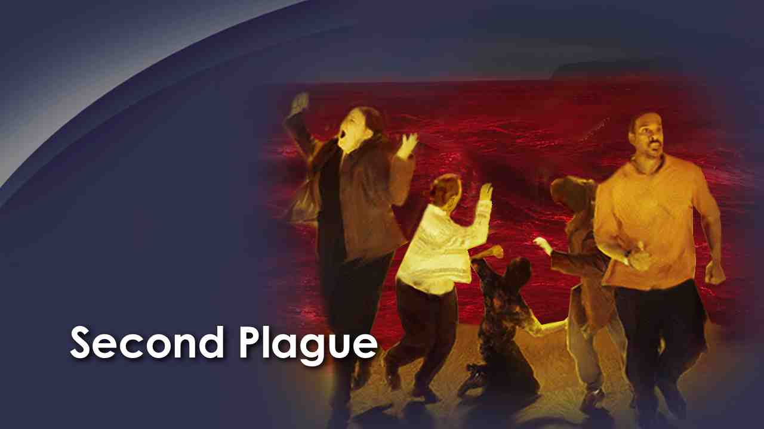 | Какое это ужасное зрелище, какой нестерпимый запах, когда морские существа будут выкинуты на берег! Спотыкаясь, люди будут убегать с пляжей.  Третья чума тесно связана с второй:
44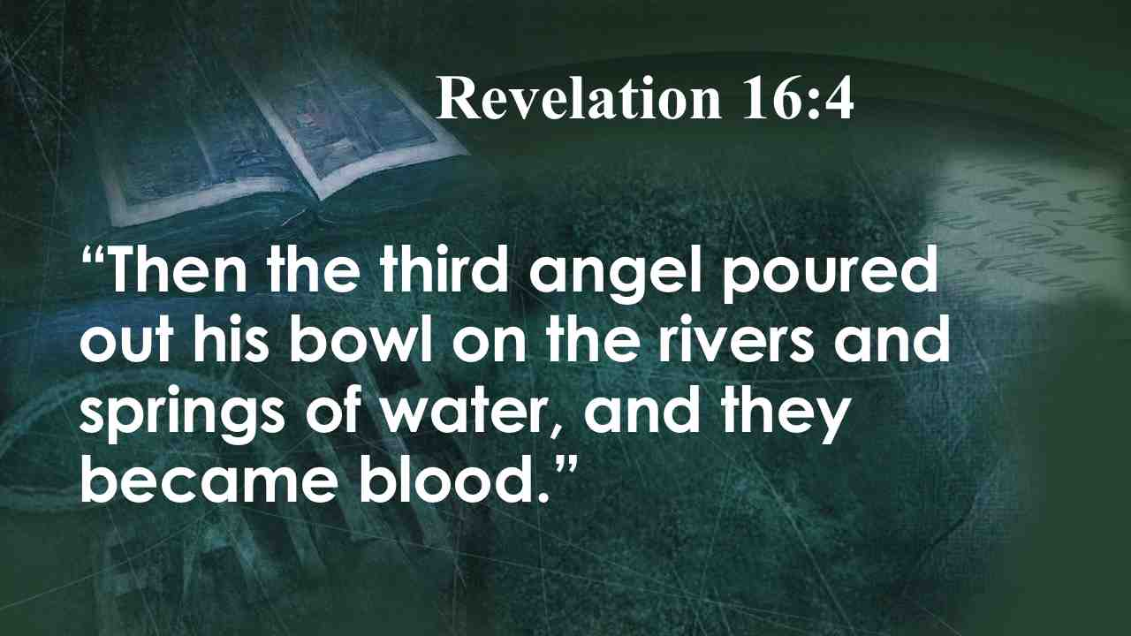 | Третий Ангел вылил чашу свою в реки и источники вод: и сделалась кровь. Отк. 16:4.
45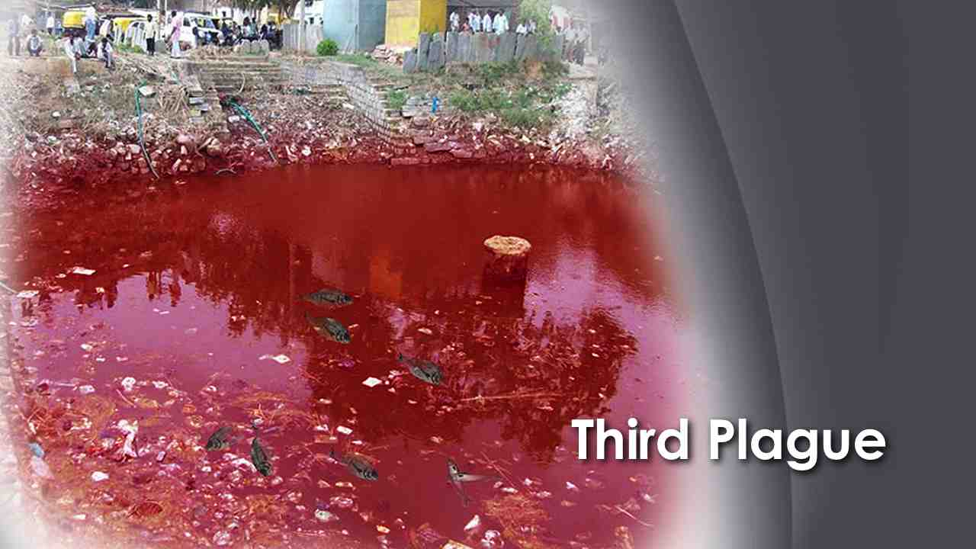 | Только подумайте! Человек открывает кран, чтобы попить, а вместо воды из него течет кровь! Что может быть хуже?  Но, хотя семь язв ужасны и страшны, Божья справедливость не подлежит сомнению. Ибо ангел провозглашает:
46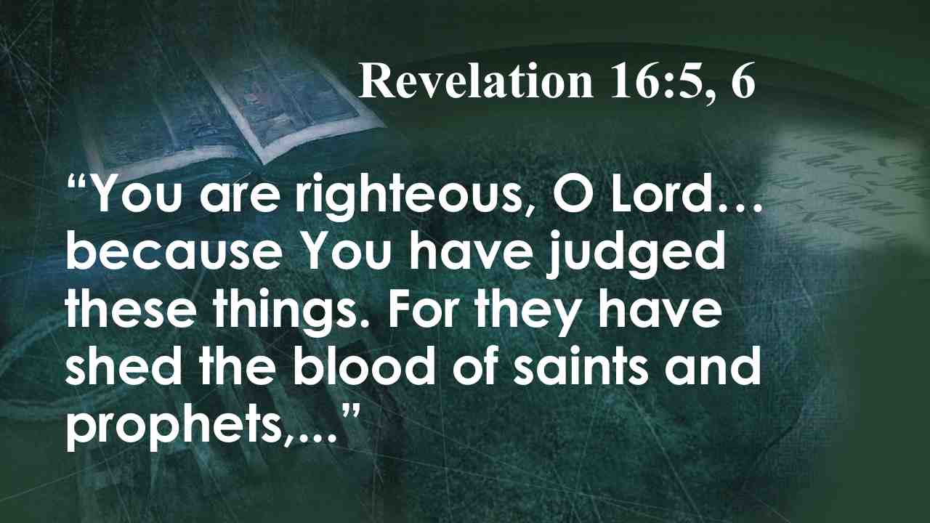 | Праведен Ты, Господи, Который еси и был, и свят, потому что так судил; за то, что они пролили кровь святых и пророков,…
47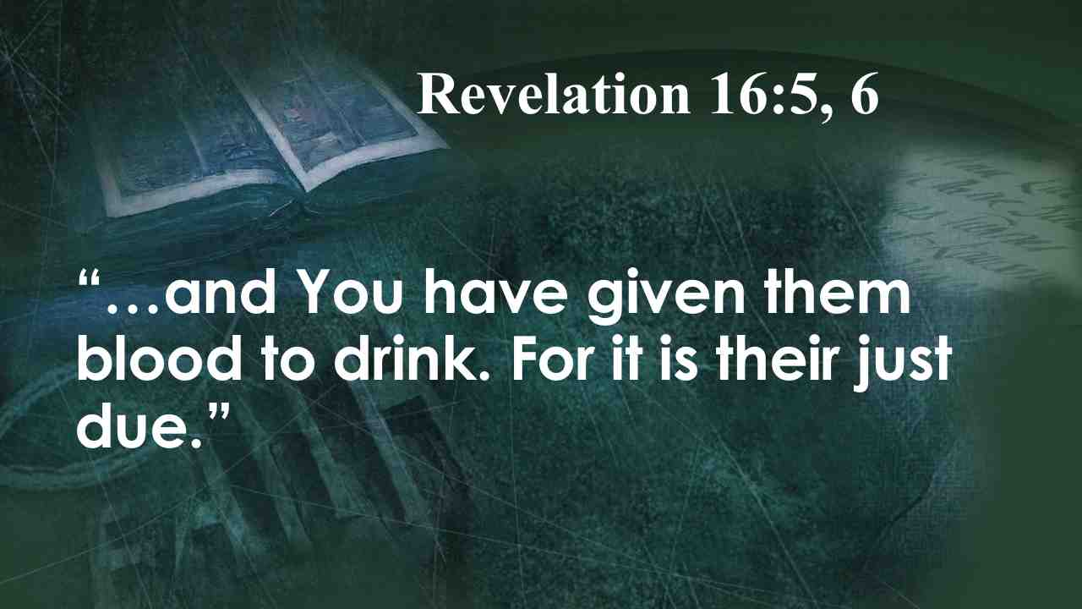 | …Ты дал им пить кровь: они достойны того. Отк. 16:5, 6.
48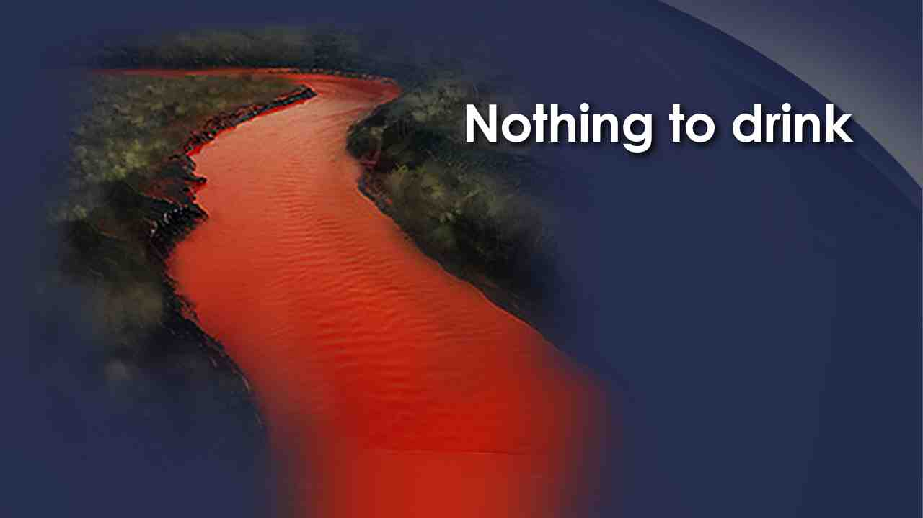 | В это время, когда нечестивые погибающего от жажды и не имеют ничего, чтобы попить, Бог дает обетование тем, кто ходит в правде:
49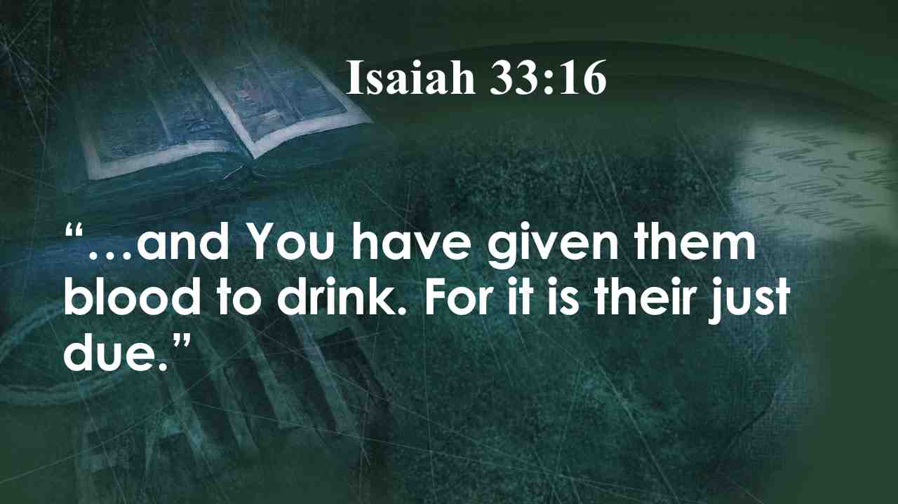 | Хлеб будет дан ему; вода у него не иссякнет. Ис. 33:16.
50 | Затем четверные ангел изливает свою чашу:
51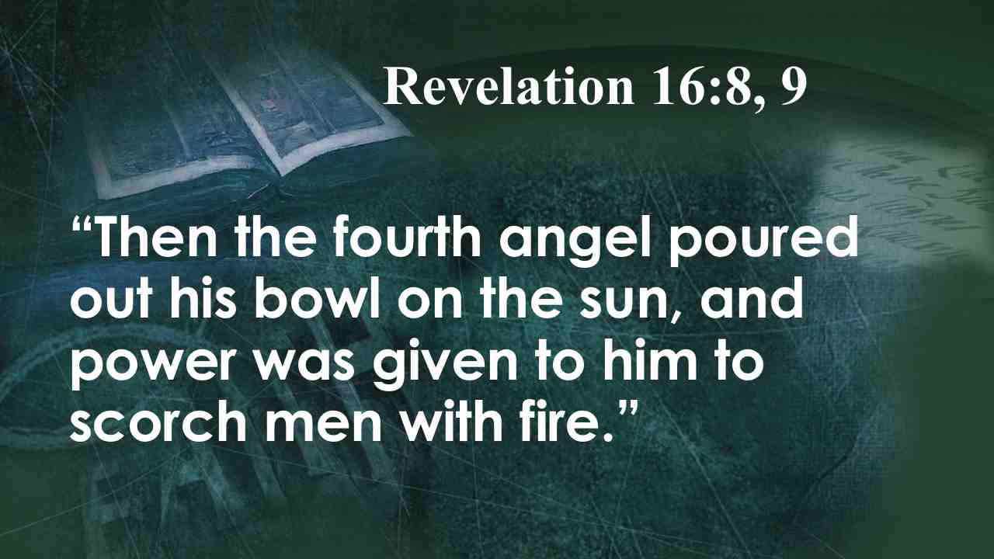 | Четвертый Ангел вылил чашу свою на солнце: и дано было ему жечь людей огнем.
52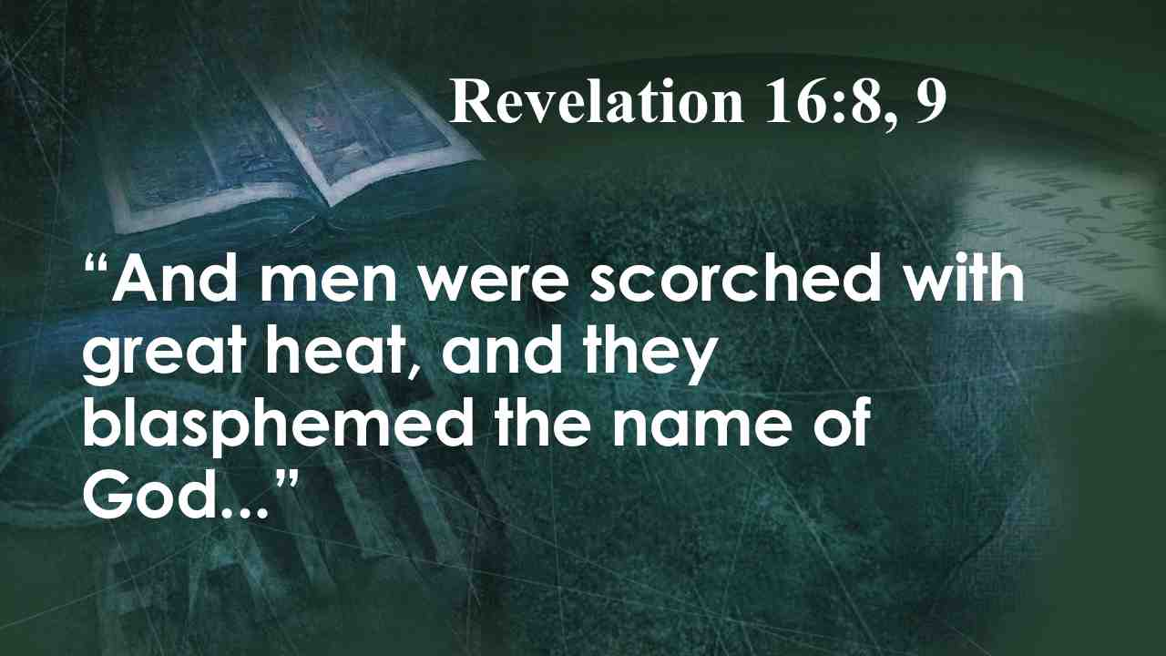 | И жег людей сильный зной, и они хулили имя Бога …
53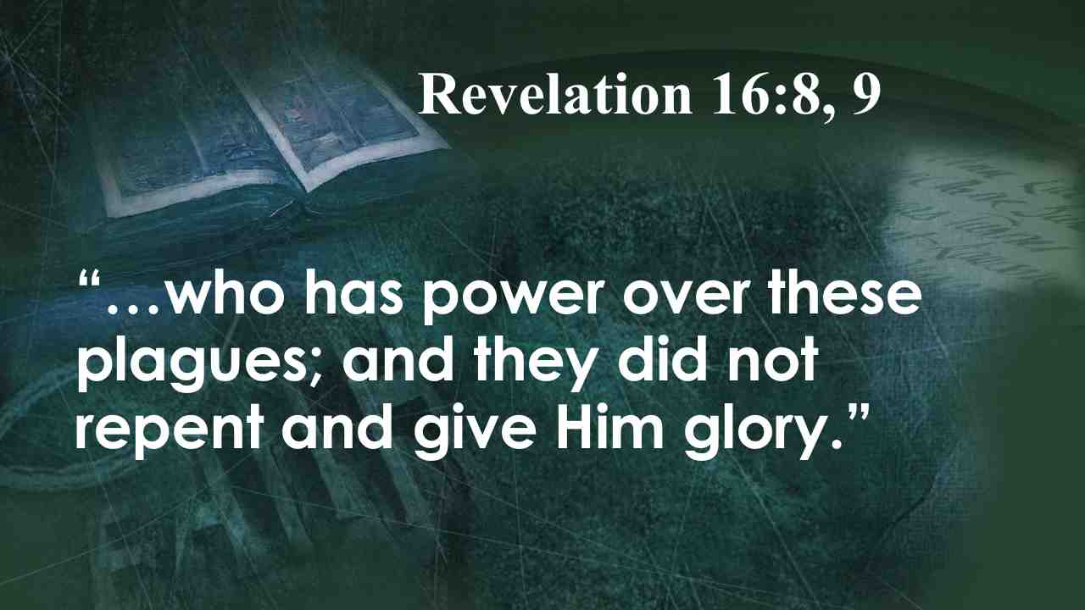 | … имеющего власть над сими язвами, и не вразумились, чтобы воздать Ему славу. Отк. 16:8, 9.
54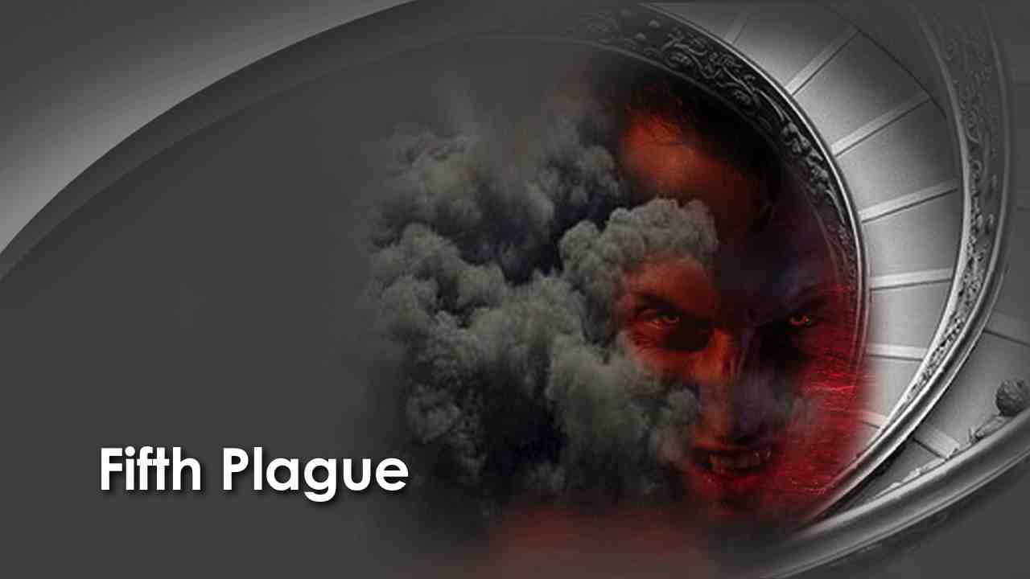 | После этого пятый ангел вылил свою чашу на цитадель зверя:
55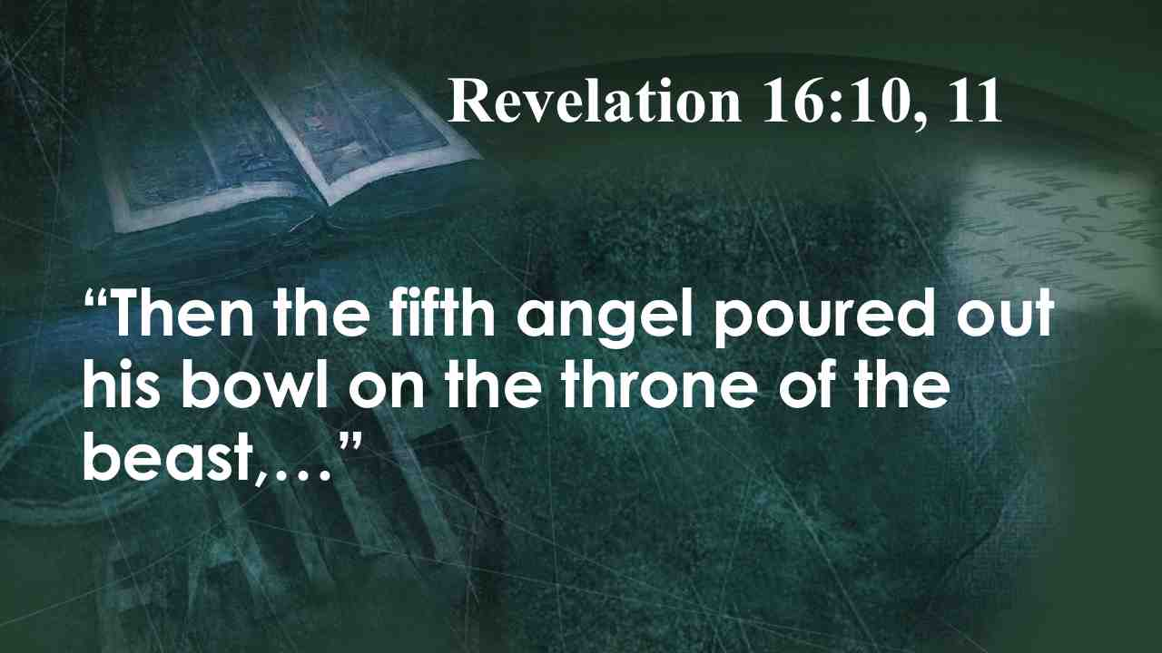 | Пятый Ангел вылил чашу свою на престол зверя,…
56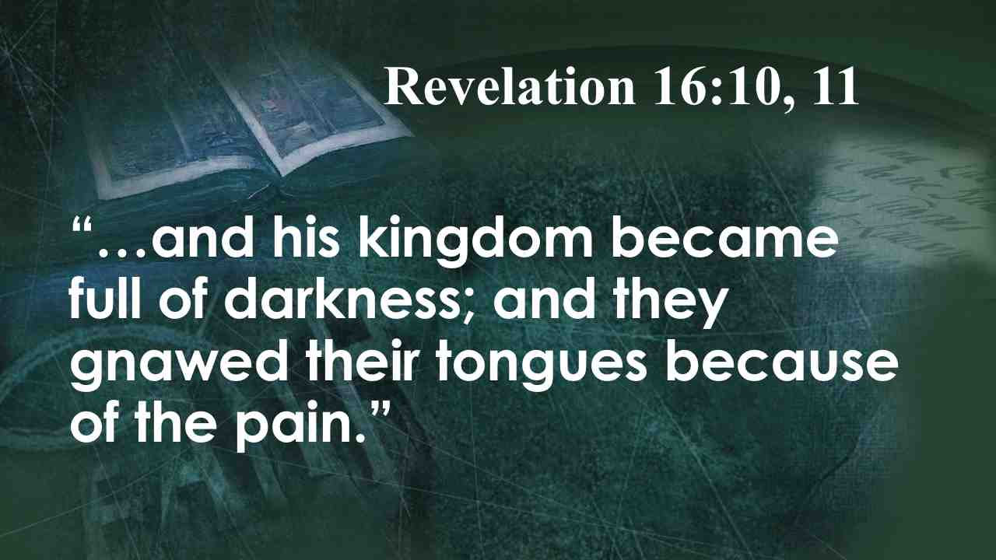 | …и сделалось царство его мрачно, и они кусали языки свои от страдания.
57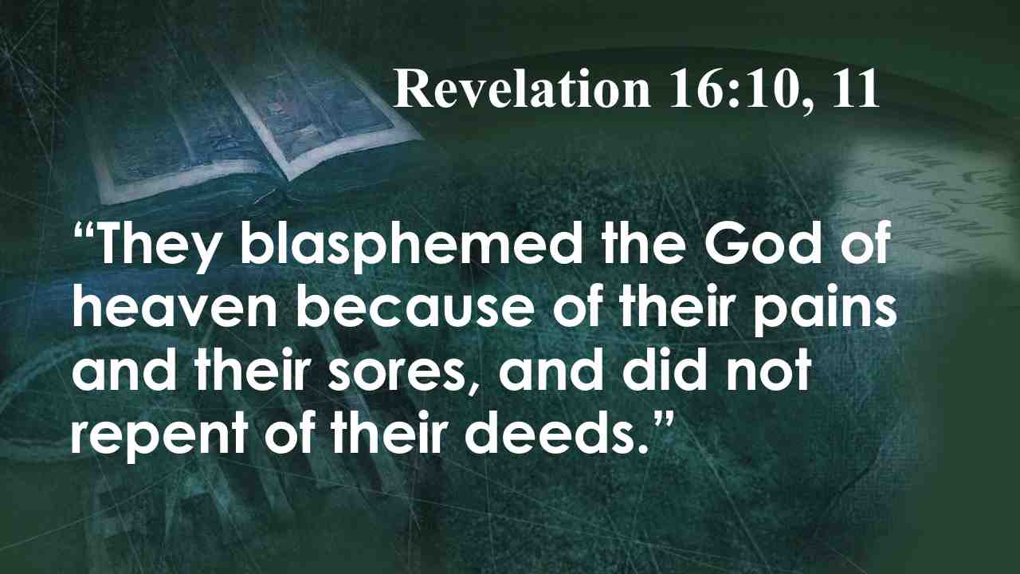 | И хулили Бога небесного от страданий своих и язв своих; и не раскаялись в делах своих. Отк. 16:10, 11.
58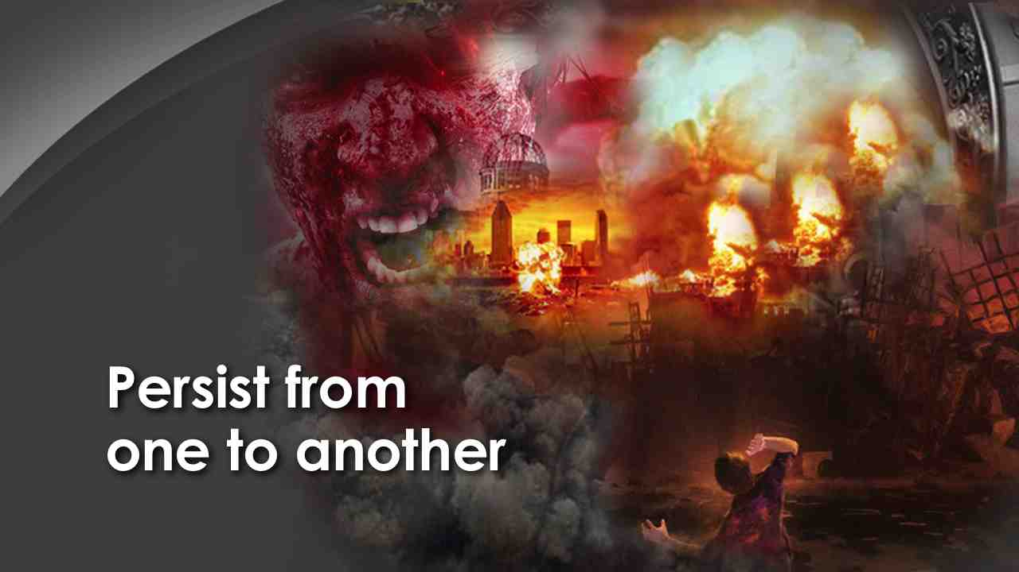 | В этом тексте мы обнаруживаем, что эти бедствия длятся одновременно, а не одна за другой, потому что мы видим, что страдающие от пятой язвы также страдают и от первой язвы.
59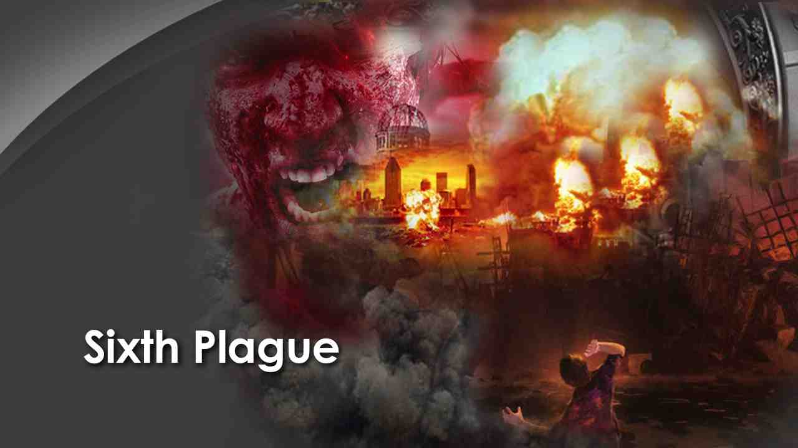 | После шестой язвы грядет великая заключительная битва, Армагеддон:
60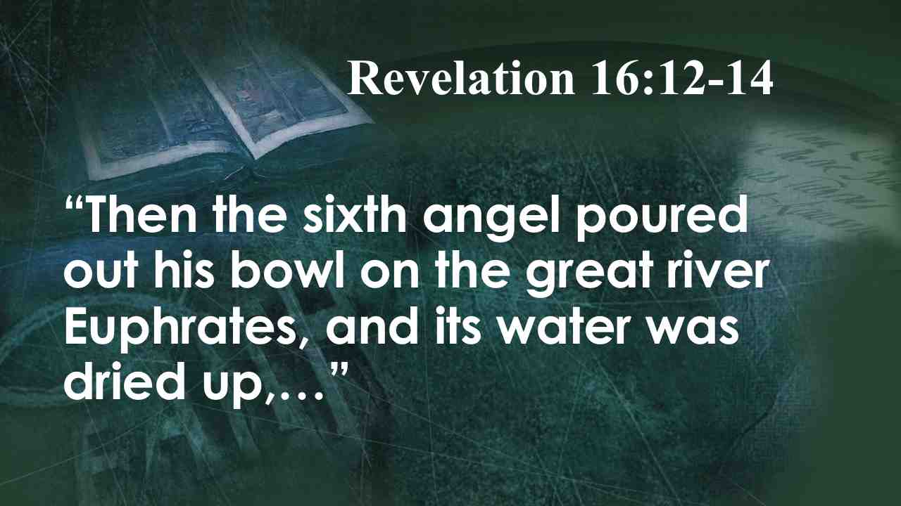 | Шестой Ангел вылил чашу свою в великую реку Евфрат: и высохла в ней вода,…
61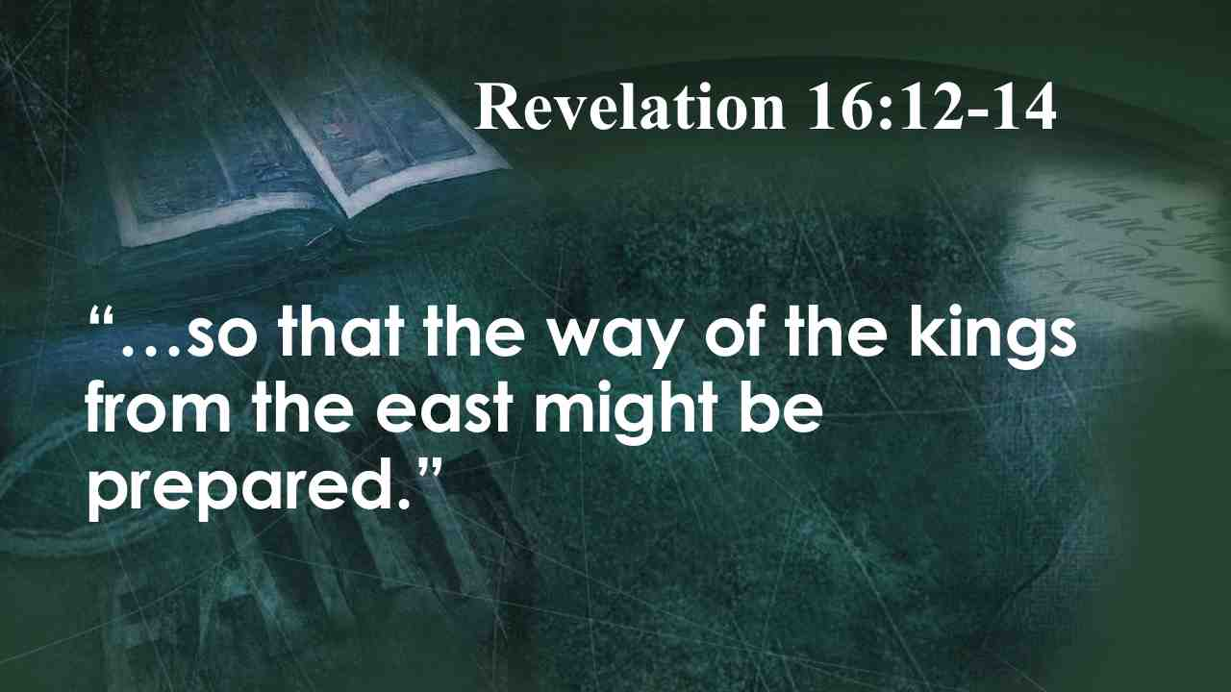 | …чтобы готов был путь царям от восхода солнечного.
62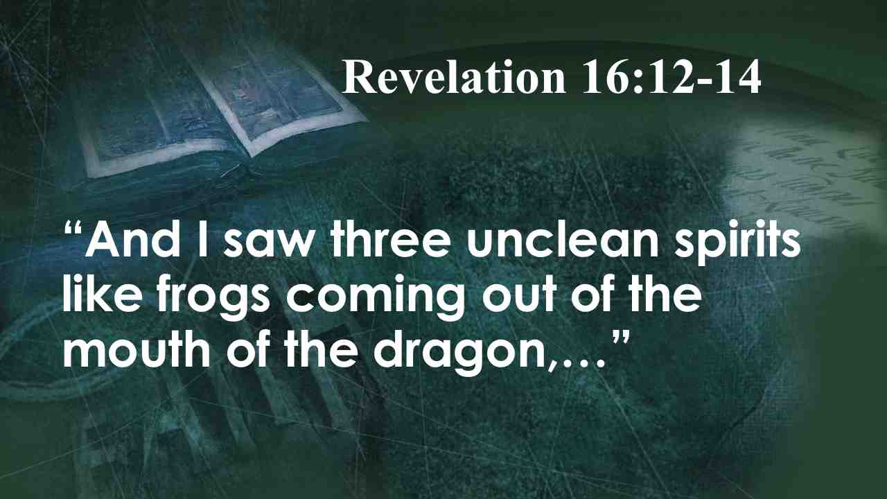 | И видел я выходящих из уст дракона и из уст зверя и из уст лжепророка,…
63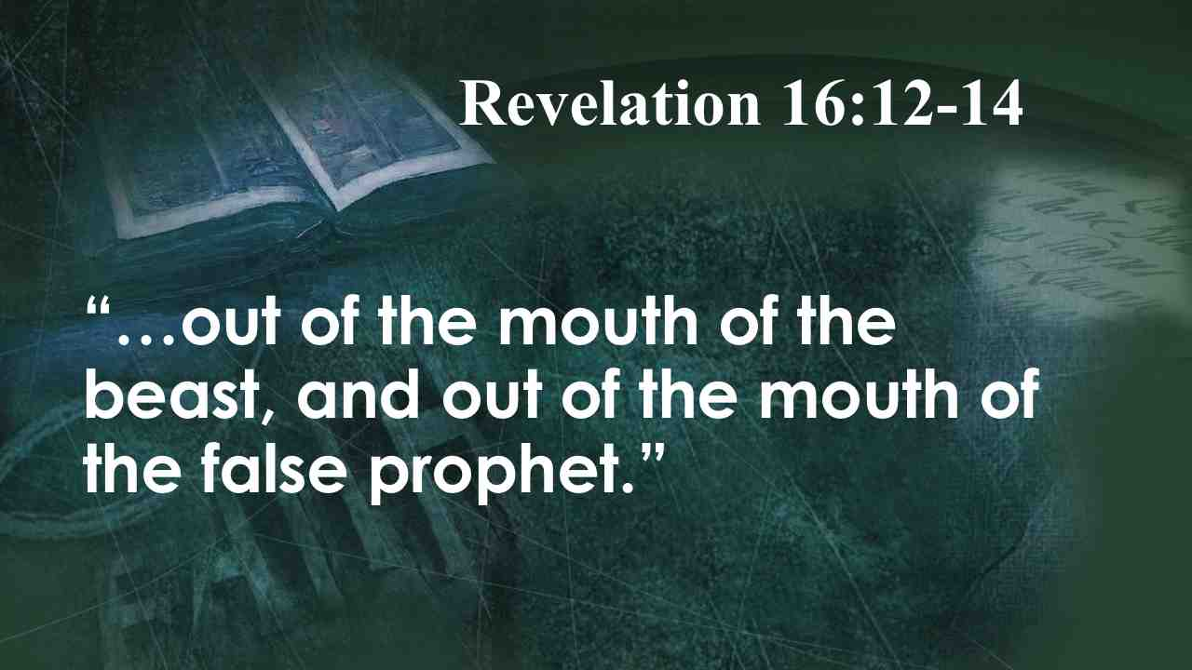 | … трех духов нечистых, подобных жабам.
64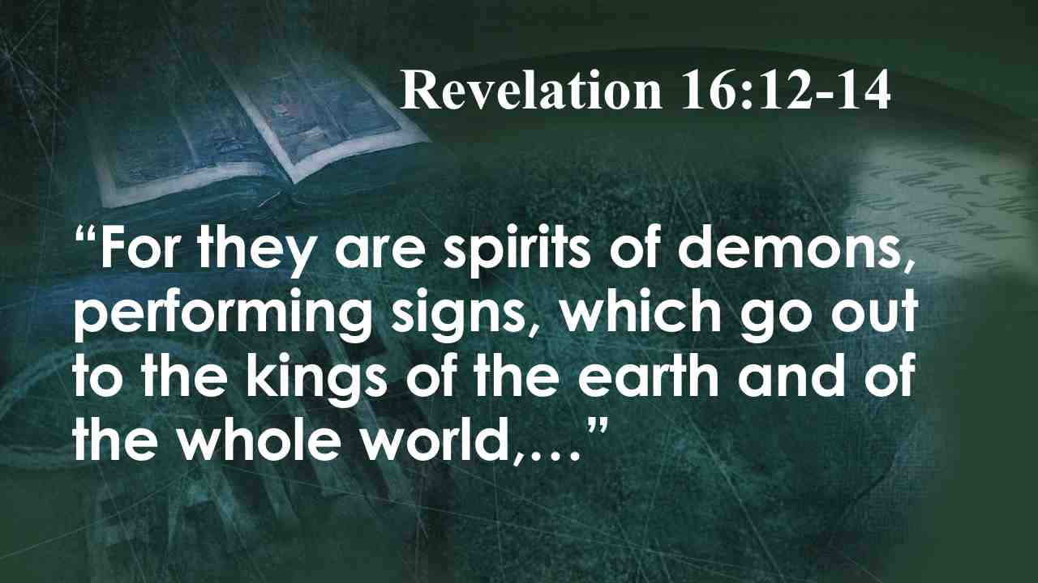 | Это - бесовские духи, творящие знамения; они выходят к царям земли всей вселенной,…
65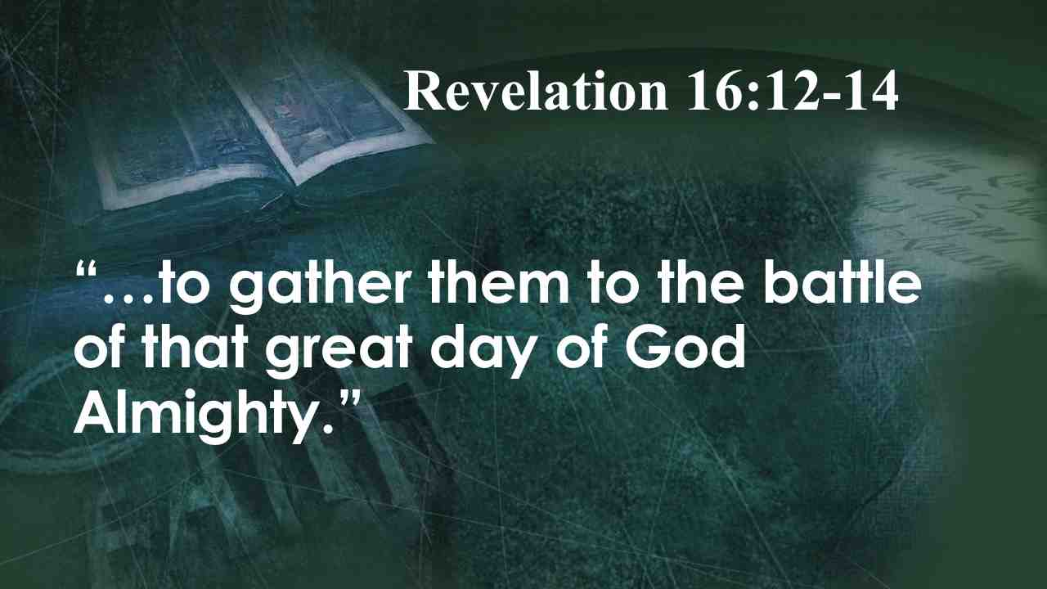 | … чтобы собрать их на брань в оный великий день Бога Вседержителя. Отк. 16:12-14
66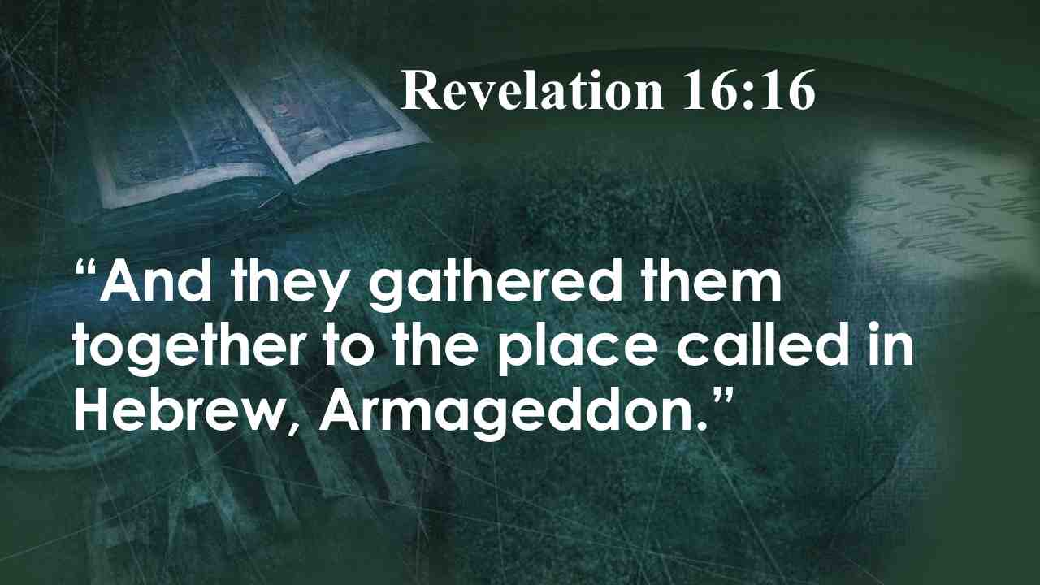 | И в Отк. 16:16 сказано: И он собрал их на место, называемое по-еврейски Армагеддон.
67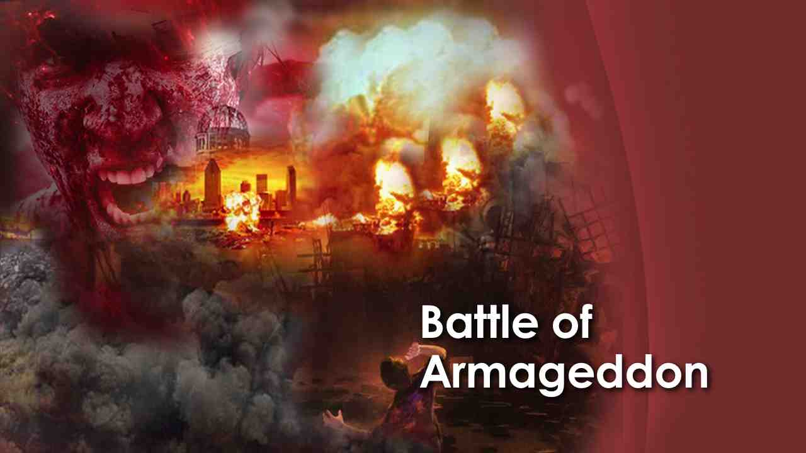 | Весь мир будет вовлечен в этот последний конфликт. Битва Армагеддон имеет дело с силами ада, собранными против Божьих людей, чтобы полностью уничтожить их. Каждый из нас будет участвовать в битве Армагеддон.
68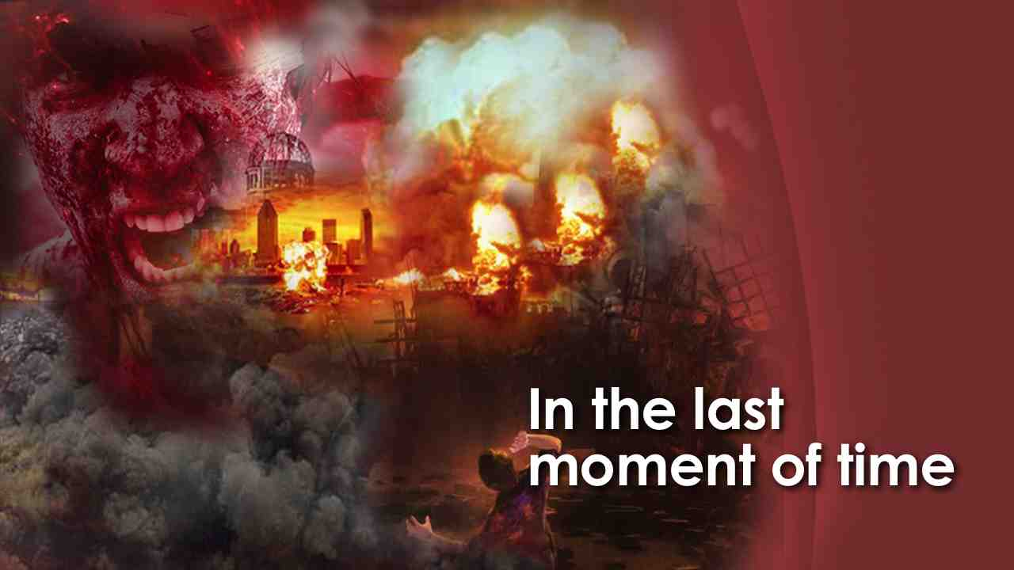 | В последний момент времени, когда будет казаться, будто народ Божий уничтожен, наступит последняя стадия битвы. Христос, восточный Царь, явится с небес со своим войском, и тогда нечестивые будут окончательно уничтожены. Это Армагеддон.
69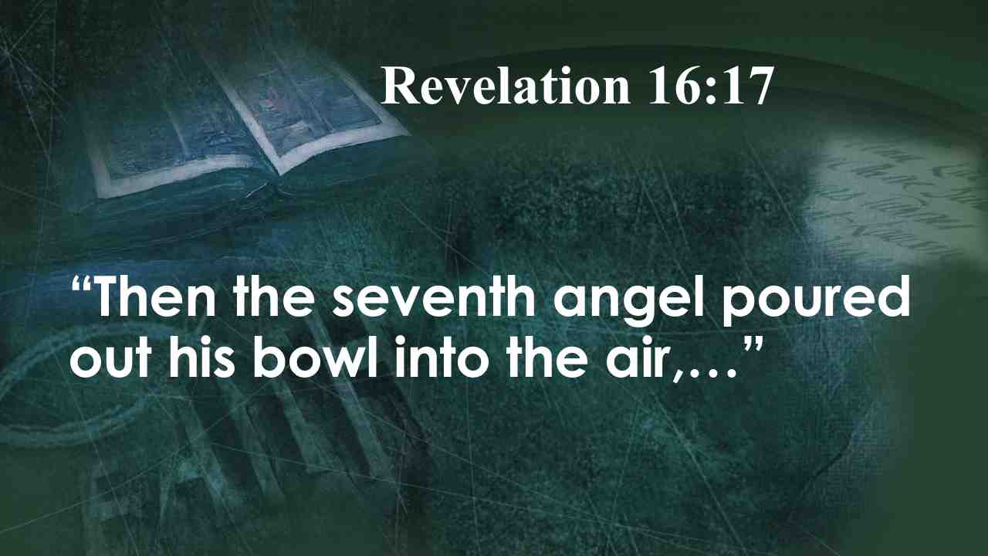 | Седьмой Ангел вылил чашу свою на воздух,…
70 | … и из храма небесного от престола раздался громкий голос, говорящий: совершилось! Отк. 16:17.
71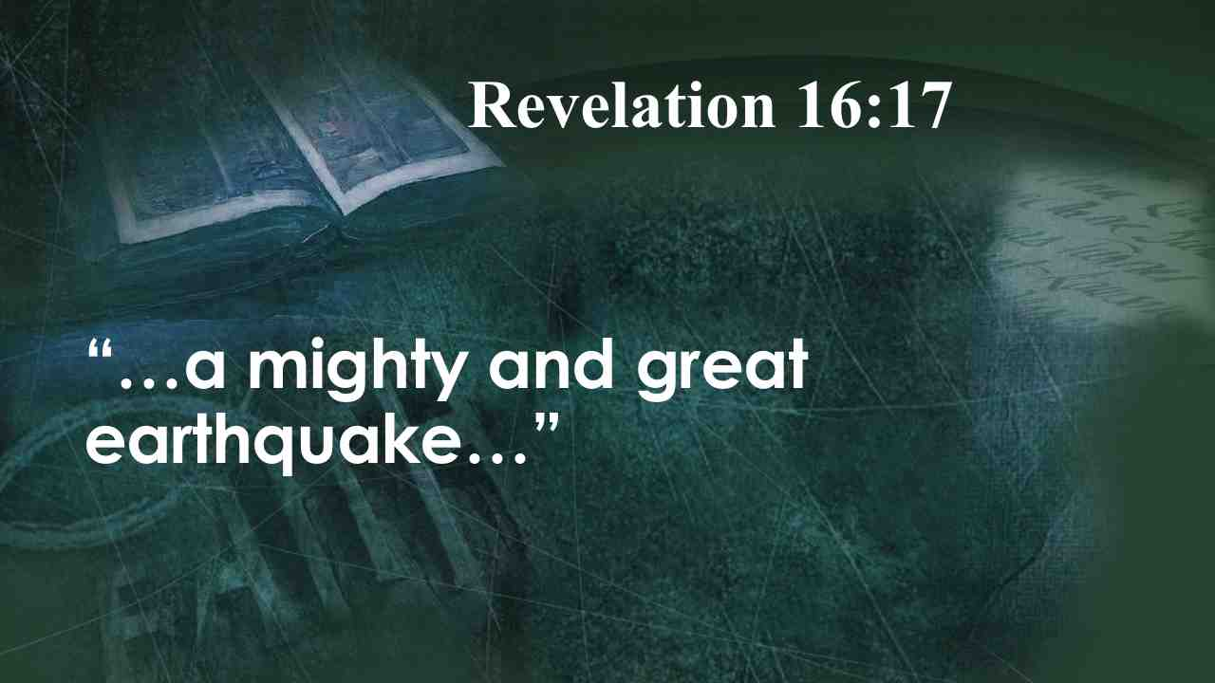 | … и сделалось великое землетрясение …
72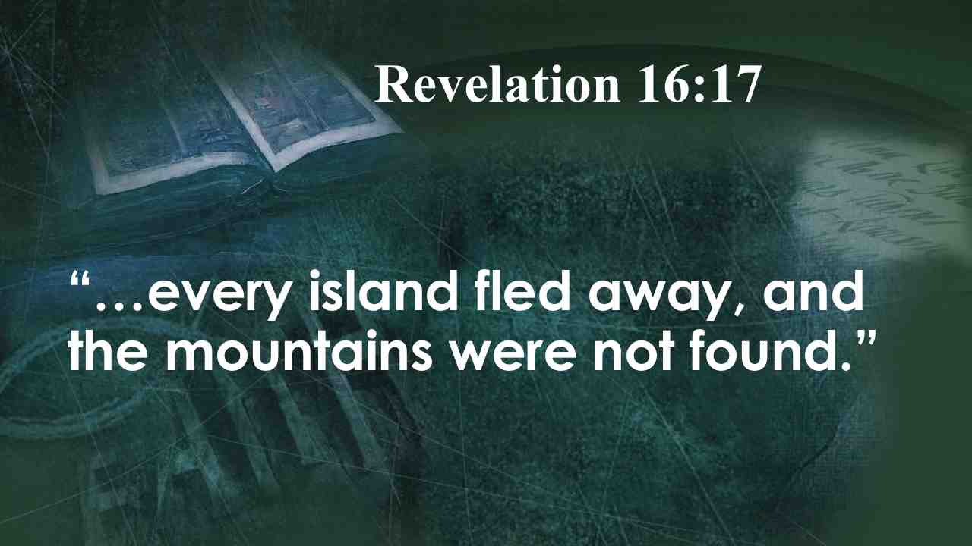 | … И всякий остров убежал, и гор не стало. Отк. 16:18, 20.
73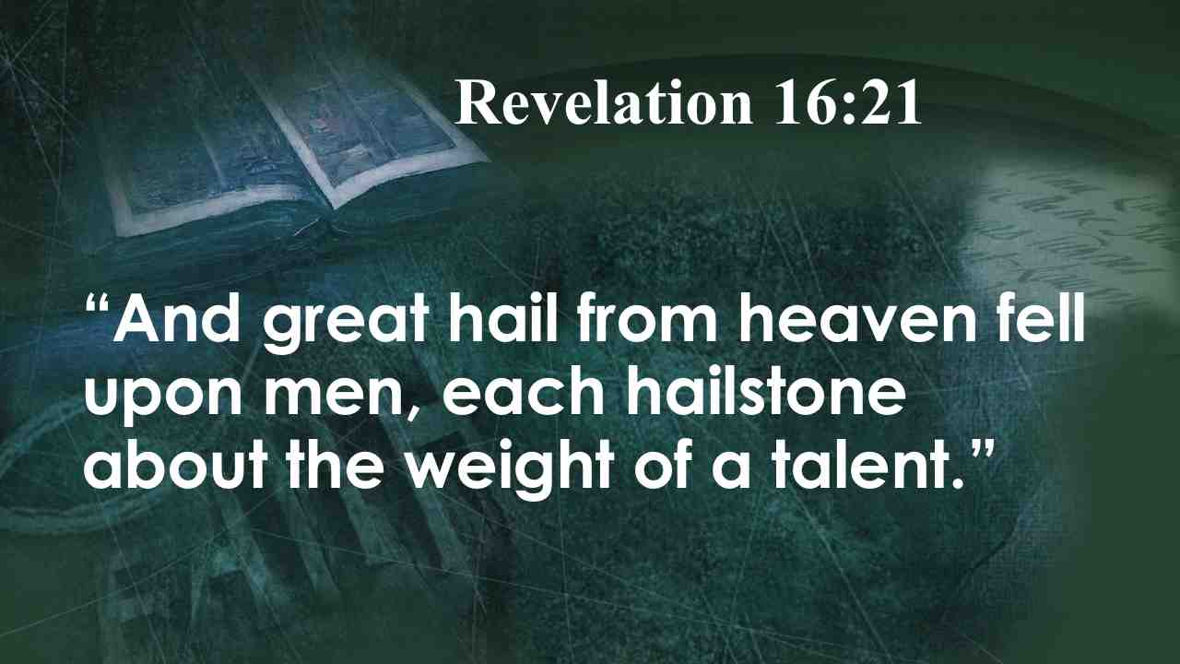 | Это судороги катастроф коснутся и городов, и гор.
74 | И хулили люди Бога за язвы от града, потому что язва от него была весьма тяжкая. Отк. 16:21.
75 | Большинство ученых определяют вес таланта в 57 фунтов (25 кг). Невозможно даже представить себе опустошение, к которому может привести такой град.
76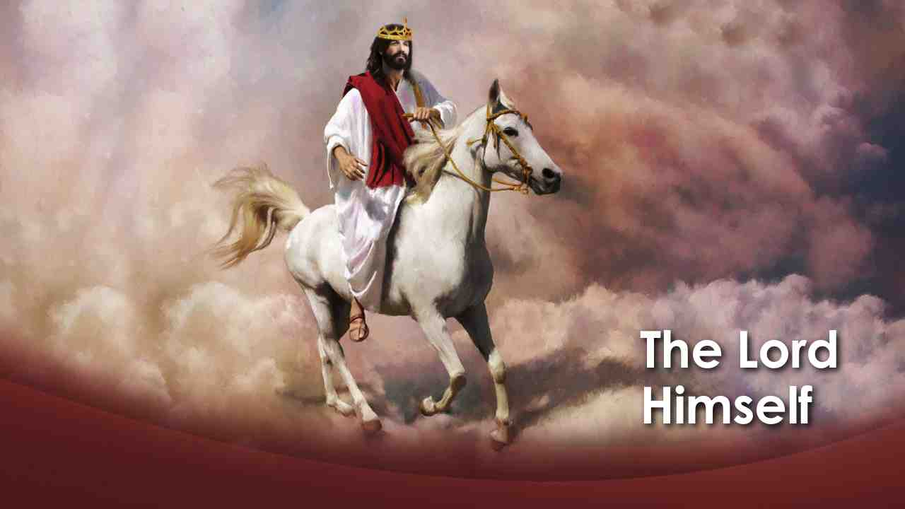 | Но Библия говорит, что Сам Господь разрешит этот конфликт, сойдя с небесной армией, чтобы освободить Свой народ.
77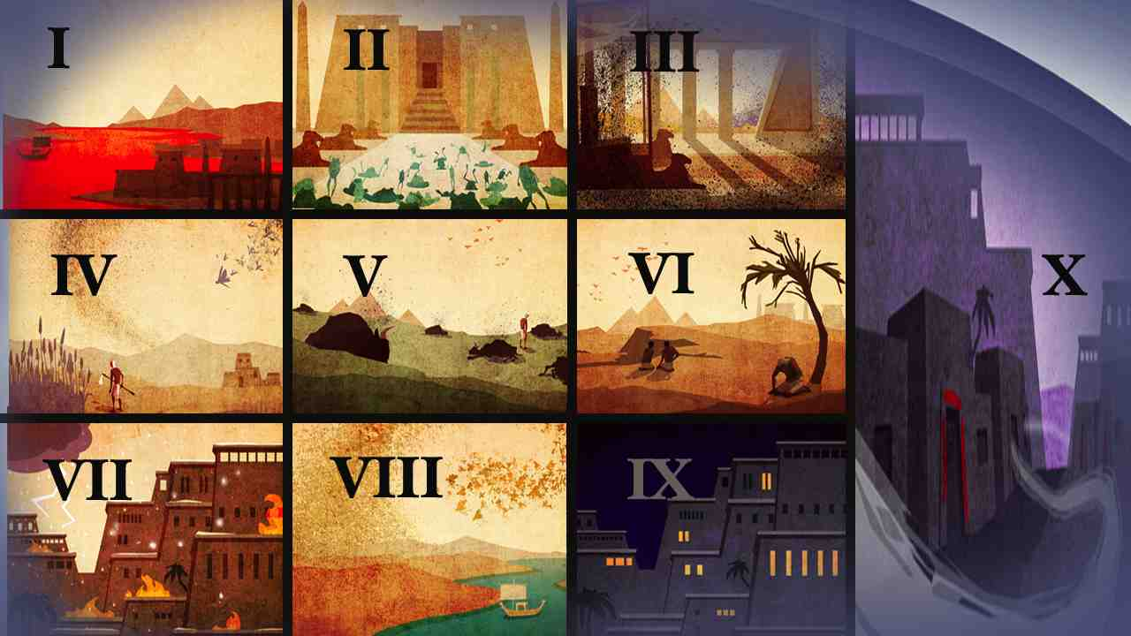 | Для будущего мы можем извлечь уроки из прошлого. Израиль был уведен в плен в Египет на многие годы, и пришло время, чтобы Бог исполнил Свое обетование избавить их от рабства. Бог послал Моисея и Аарона сказать фараону, чтобы он отпустил народ. Но ответ фараона был: "Кто такой Бог, что я должен слушать Его?" Через казни египетские Бог показал фараону, кто Он есть.
78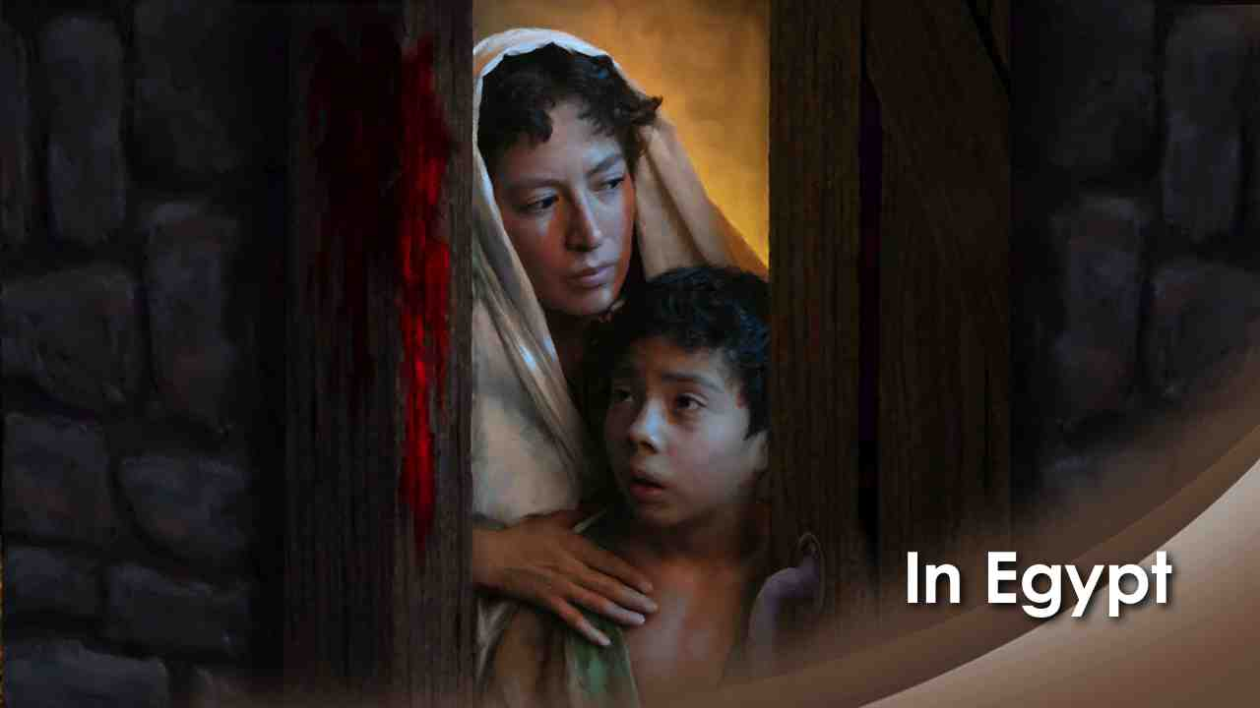 | Последней язвой была смерть всех первенцев в Египте. Это было последним предупреждением, переданным через Моисея и Аарона.
79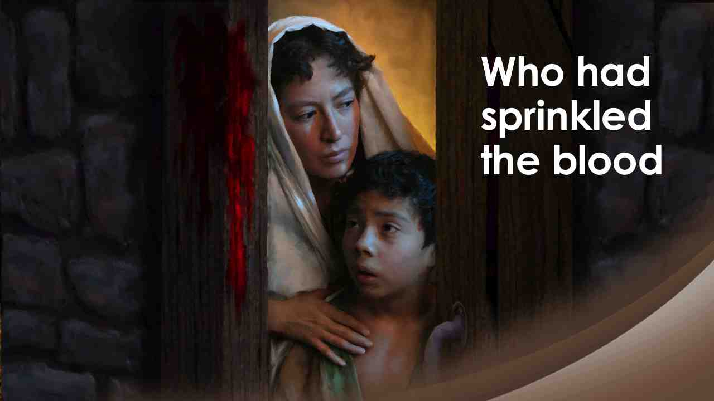 | Они также наставляли тех, кто решил следовать за Богом небес, и люди в четырнадцатый день первого месяца брали агнца, убивали его, мазали дверные косяки своих домов кровью, чтобы ангел-губитель проходил мимо их домов.  В полночь ангел прошел по всей земле египетской, и, как сказал Бог, в дома, чьи косяки не были смазаны кровью, вошла смерть. Но те, кто окропил кровью косяки, были спасены. И в тот же вечер они отправились в землю обетованную.
80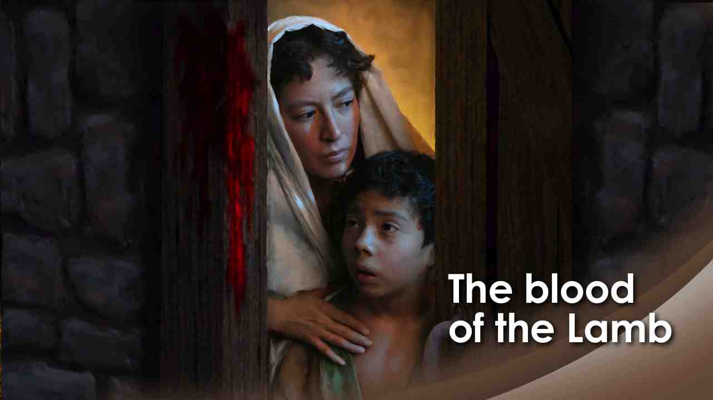 | Точно так же в последние часы Земли язвы падут на тех, кто отверг или пренебрег Божьим избавлением и спасением. Но те, кто омылся от своих грехов кровью Агнца, будет спасен. Пророк Даниил писал:
81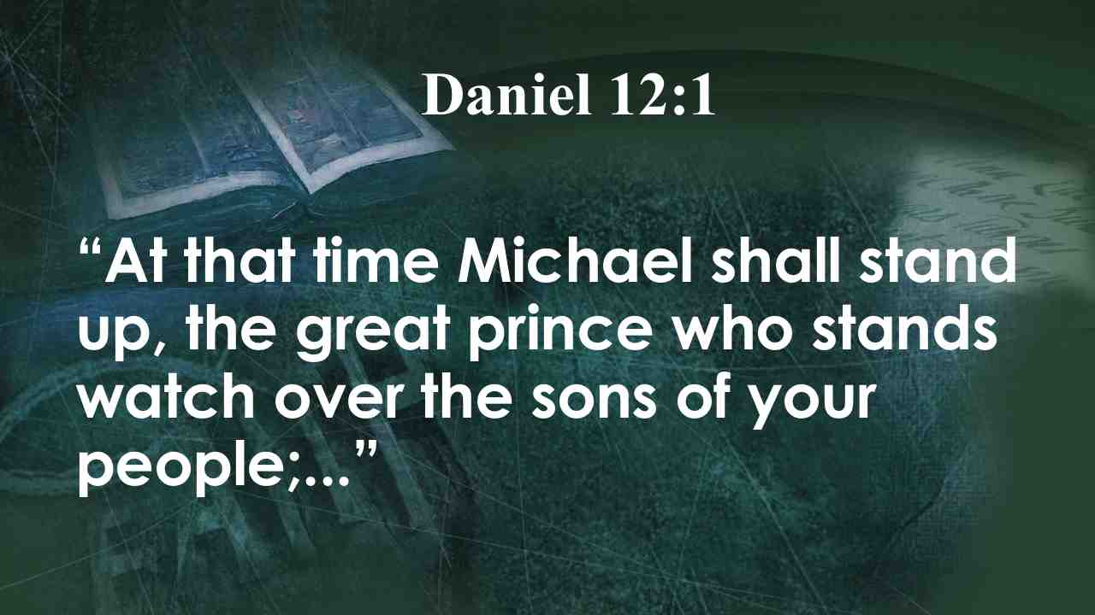 | И восстанет в то время Михаил, князь великий, стоящий за сынов народа твоего;…
82 | …и наступит время тяжкое, какого не бывало с тех пор, как существуют люди, до сего времени.
83 | Но спасутся в это время из народа твоего все, которые найдены будут записанными в книге. Дан. 12:1
84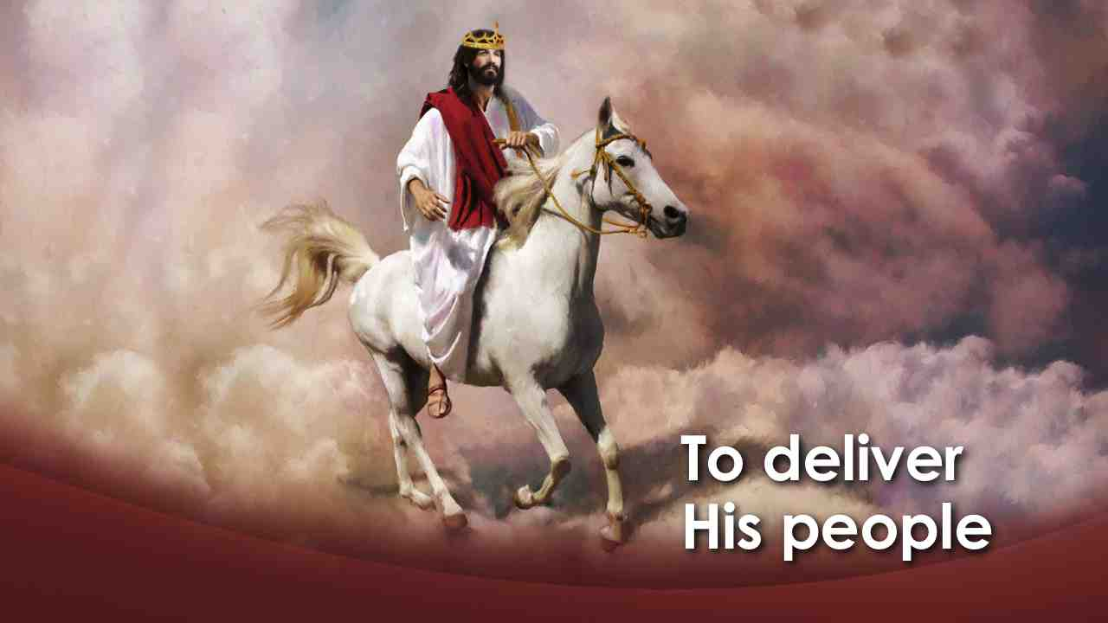 | Язвы падут на народ, и, когда последняя язва будет подходить к своему завершению, во главе небесной армии явится Христос, ибо Он говорит:
85 | Се, иду как тать: блажен бодрствующий,
86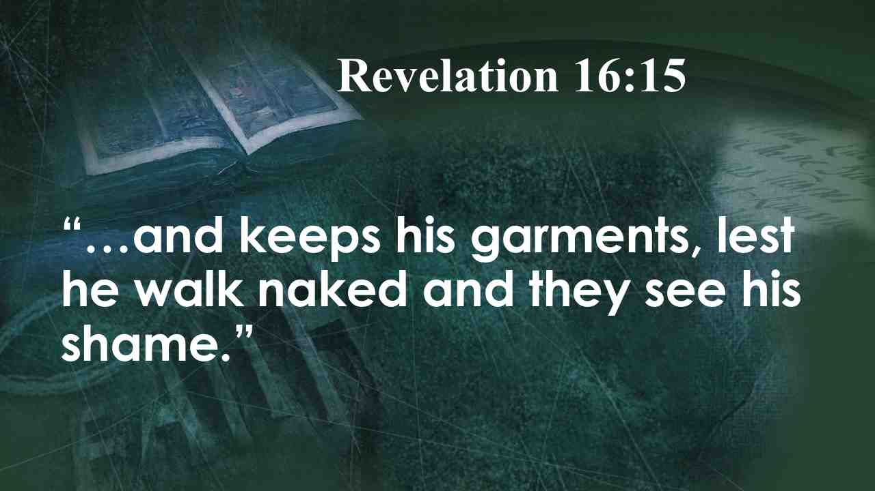 | … и хранящий одежду свою, чтобы не ходить ему нагим и чтобы не увидели срамоты его. Отк. 16:15.
87 | Кто-то может спросить: "Что произойдет с Божьим народом во время этих бедствий?" Божьи люди будут избавлены от бедствий, если только они примут Агнца Божия как заместительную жертву и позволят Его крови очистить себя от греха.  В нашей жизни мы сами выбираем, на чьей стороне нам быть - на Божьей или стороне мятежного ангела. И когда ангелы-губители начнут свою работу, будет слишком поздно переходить на другую сторону. Двери благодати будут закрыты навсегда.
88 | Не хотели бы вы встать в ряды Божьей армии и быть под защитой крови Иисуса Христа? Самые горькие слова, которые когда-либо будут сказаны человеком, записаны в…
89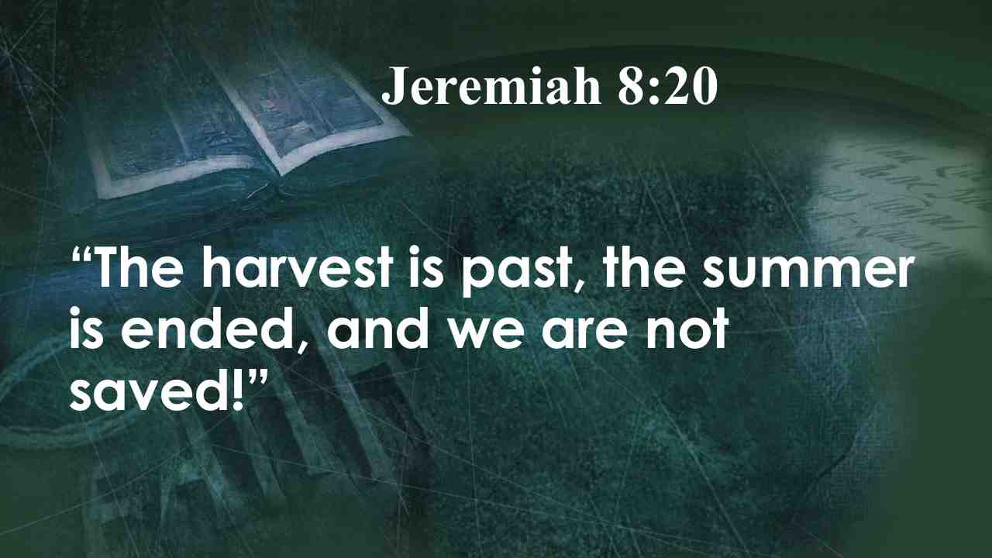 | Иер. 8:20: Прошла жатва, кончилось лето, а мы не спасены
90 | Рассказывают об австралийском лесопромышленнике, который построил небольшую хижину на краю леса. Она была небольшой, но это был его дом.
91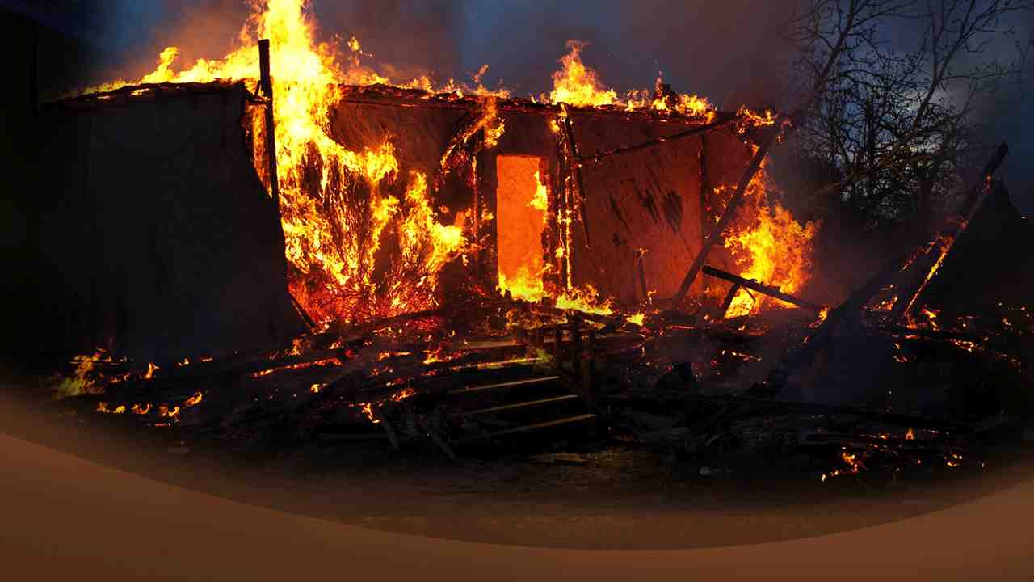 | Однажды, вернувшись домой с работы, он был ошеломлен и убит горем, найдя вместо своей хижины кучку дымящихся развалин. Все, что осталось, так это обугленные куски древесины и металл, почерневший от огня.
92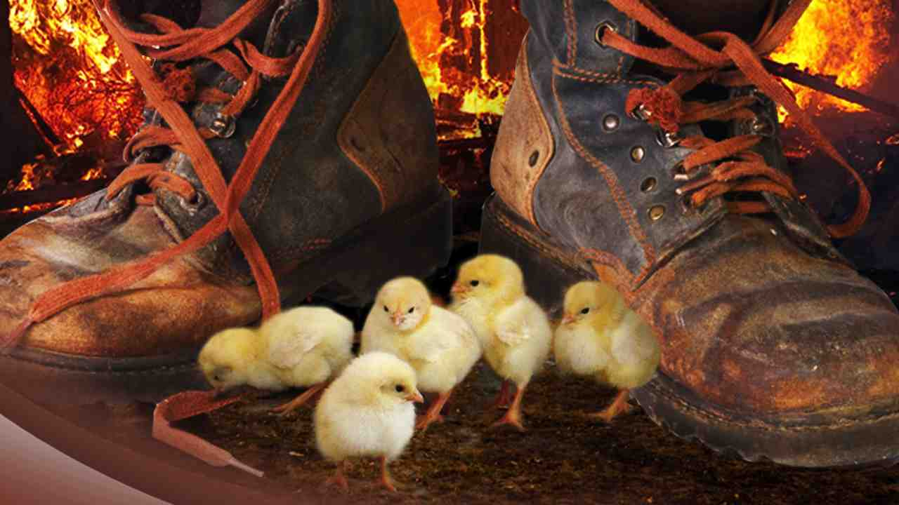 | Он подошел к месту, где стоял его старый курятник. Все, что он нашел, это горсть пепла и некоторые сожженные провода. Бесцельно он бродил среди мусора. Затем, взглянув на ноги, он заметил любопытную вещь, комок обугленных перьев.  Он пнул его. И как вы думаете, что произошло? Оттуда вылезли четыре маленьких цыплят, чудом выжившие благодаря защите любящей матери.
93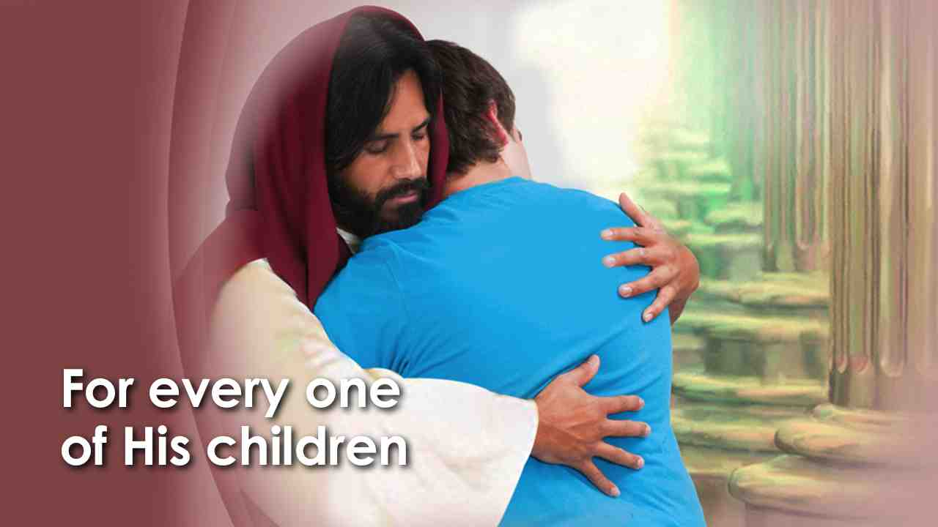 | В самых красивых и глубоких словах Писания Бог описывает то, что Он жаждет сделать для каждого из Своих детей во время язв:
94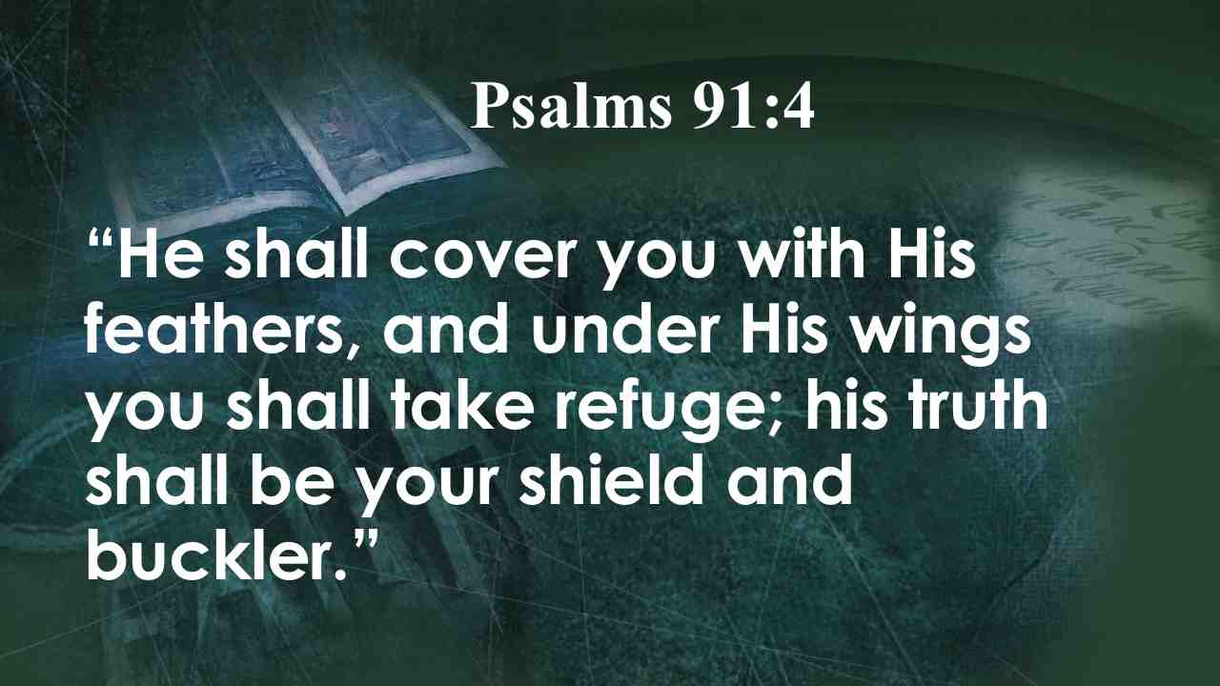 | Перьями Своими осенит тебя, и под крыльями Его будешь безопасен; щит и ограждение - истина Его. Пс. 90:4.
95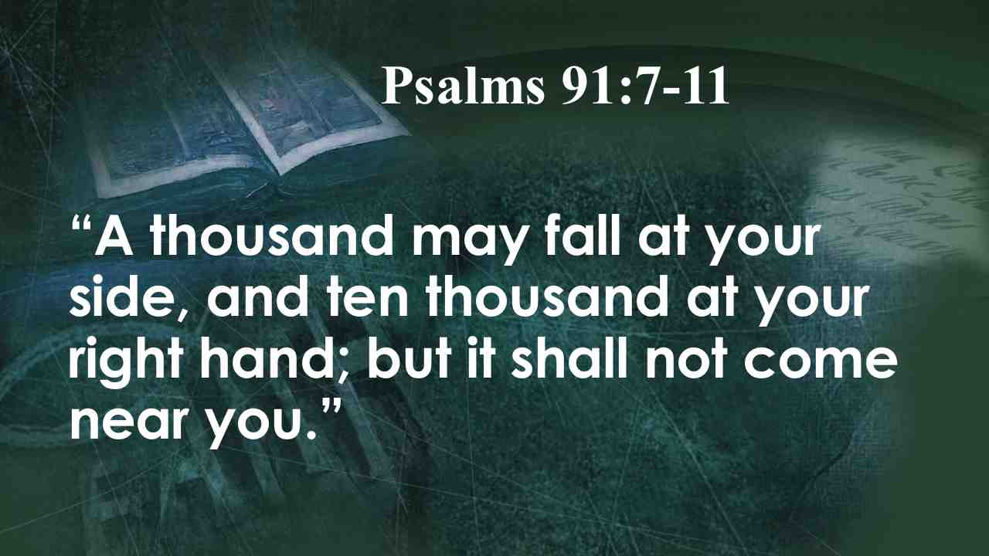 | Господь дает замечательное заверение тем, кто следует за Ним: Падут подле тебя тысяча и десять тысяч одесную тебя; но к тебе не приблизится.
96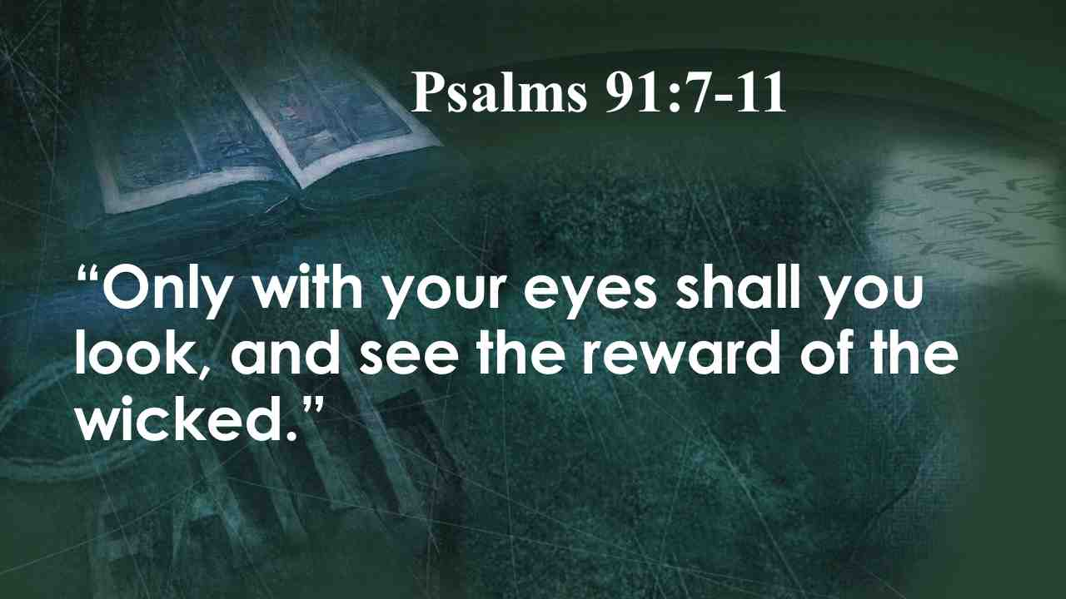 | Только смотреть будешь очами твоими и видеть возмездие нечестивым.
97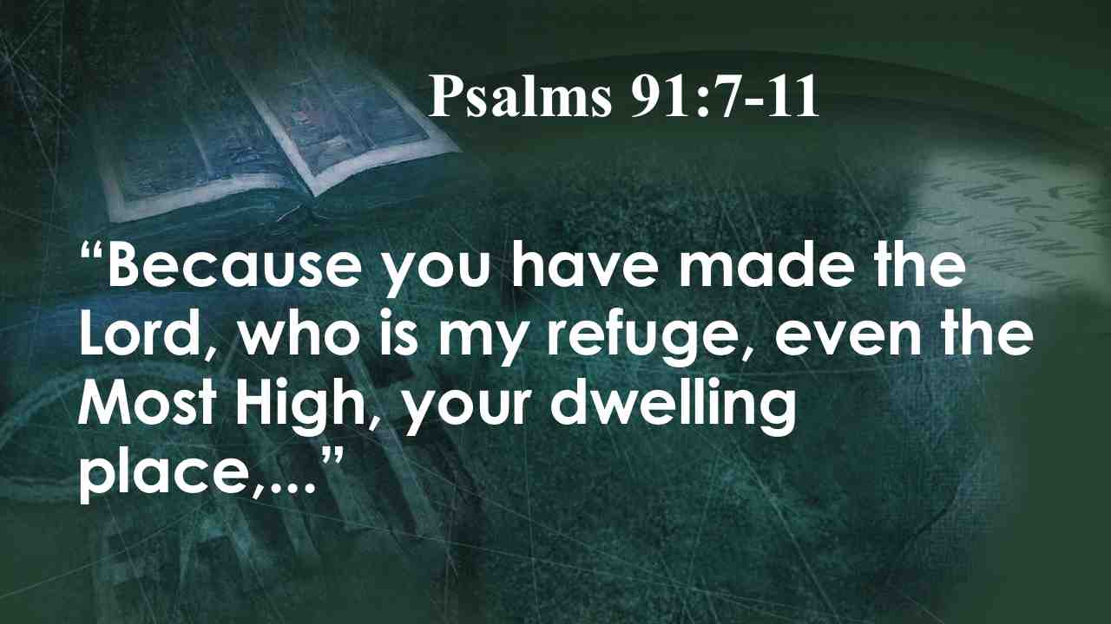 | Ибо ты сказал: "Господь - упование мое"; Всевышнего избрал ты прибежищем твоим,…
98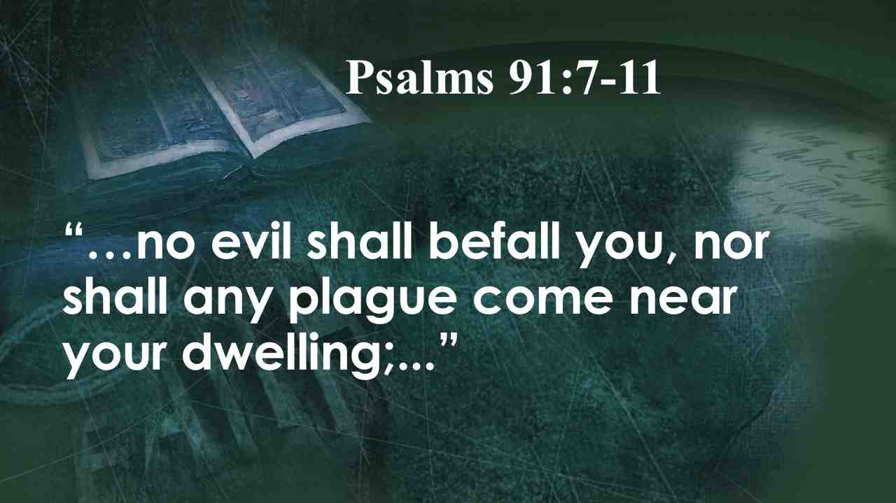 | … не приключится тебе зло, и язва не приблизится к жилищу твоему;…
99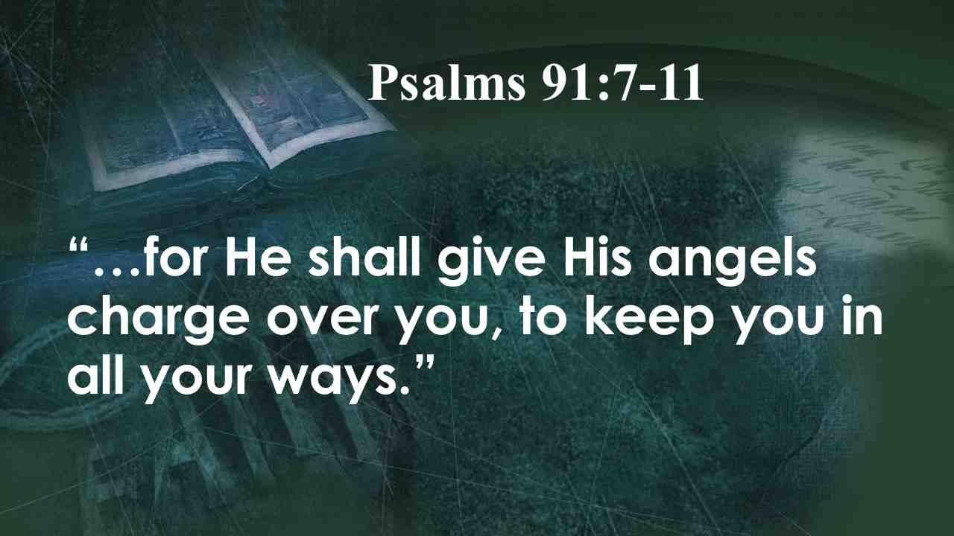 | … ибо Ангелам Своим заповедает о тебе - охранять тебя на всех путях твоих. Пс. 90:7-11.
100 | Какая замечательная новость! Мы будем защищены от бедствий последних семи язв. Может ли у нас быть большая надежда?  Не хотели бы вы быть защищенными под крыльями Всемогущего, когда начнутся эти язвы? Когда не будет места, чтобы спрятаться? А затем, во время второго пришествия Христа, мы будем спасены, чтобы жить с Ним на протяжении всей вечности.
 | Призыв и молитва.

